

毕业论文（设计）

论文题目： 基于Cloud Native 的微服务治理-标签路由能力
学 院： 数学与信息工程学院
年 级： 2020级
姓 名： 姬世文
专 业： 计算机科学与技术 学号 2020051109
指导教师： 谭方 职称 讲师
职称
完成时间：

作者声明
本文作者声明，本研究所采用的数据和方法经过充分的验证和审查，本研究中所涉及到的任何数据和材料均已公开。本文中涉及到的所有观点均为作者自己的独立思考，不代表任何组织或机构的观点。作者对本研究所得的结论负责并保证其真实性和客观性。
本毕业论文在谭方老师指导下由本人独立完成，没有剽窃、抄袭、造假等违反道德、学术规范和其他侵权行为。对本论文的研究做出重要贡献的个人和集体，均已在文中以明确方式标明。我们声明我们的研究过程中没有任何潜在的利益冲突。
我们深知本论文的重要性和意义，并承诺将继续积极投入研究，不断推动学术界的发展。同时，我们也非常感谢所有对我们研究做出贡献的人，包括支持我们的机构、协助我们的同事和提供帮助的志愿者。

毕业论文成果归陇东学院所有。
特此声明。

作者专业：计算机科学与技术
作者学号：2019051110
作者签名：姬世文
年 月 日
目 录
µ摘 要： 1§
µ1 绪论 3§
µ1.1研究背景 3§
µ1.2研究目的与意义 3§
µ1.3国内外研究现状 3§
µ2 技术理论与开发综述 4§
µ2.1 Spring Cloud Alibaba 框架 5§
µ2.2 Spring Cloud Ribbon 框架 7§
µ2.3服务注册与发现中心与 Nacos 8§
µ2.4 Istio 与 XDS 简介 9§
µ2.5 标签路由 13§
µ2.6 区域亲和性路由 13§
µ2.7 蓝绿与灰度发布 14§
µ3 可行性与需求分析 14§
µ3.1 可行性分析 14§
µ3.2.需求分析 16§
µ4 系统设计 19§
µ4.1系统总体架构设计 19§
µ4.2前端设计 19§
µ4.3后端 SDK 设计 20§
µ5.系统实现 21§
µ5.1开发环境 21§
µ5.2 前端功能实现 22§
µ5.3 后端功能实现 24§
µ5.4 Example 实现 39§
µ6.系统测试 52§
µ6.1测试的必要性 52§
µ6.2测试的目的 52§
µ6.3 测试环境 52§
µ6.4 功能模块的测试 52§
µ6.5 测试结果和总结 53§
µ7 总结 54§

基于Cloud Native 的微服务治理能力-标签路由能力
姬世文
（陇东学院 数学与信息工程学院）
摘 要：随着容器技术普及，服务部署加快但治理难度加大。微服务应运而生，旨在降低SOA（Service Oriented Architecture）架构的复杂度和耦合。本文提出了一种实用的微服务提供流量治理解决方案，基于服务注册与发现机制，通过将染色信息与服务实例关联，并在客户端嵌入负载均衡组件。此外，在路由决策中使用流量染色的方式实现动态路由。同时，方案还考虑在云原生场景下的治理能力，在SDK支持Istio控制面规则，减少对代理的依赖。方案采用Spring Cloud Alibaba、Nacos等框架开发，方便开发者实现流量治理
。
本论文实现了一套切实可行的路由管控框架，管理和控制服务流量。实验验证了该治理框架能有效达成目标，提升服务稳定性与效率。实验效果。未来工作将聚焦于不断完善路由治理能力，以满足更多场景下的治理需求。为服务稳定运行保驾护航。
关键词：服务治理；标签路由；Proxyless Mesh；Cloud Native
Label Routing Capability for Cloud Native Microservice Governance
Ji Shiwen
（School of Mathematics and Information Engineering, Longdong University）
Abstract: With the popularization of container technology, service deployment is accelerating but governance is becoming more difficult. Microservices emerged to reduce the complexity and coupling of SOA (Service Oriented Architecture) architecture. In this paper, we propose a practical traffic governance solution for microservice provisioning, based on the service registration and discovery mechanism, by associating the coloring information with the service instances and embedding a load balancing component on the client side. In addition, dynamic routing is achieved by using traffic coloring in routing decisions. Meanwhile, the solution also considers the governance capability in cloud-native scenarios by supporting Istio control surface rules in the SDK to reduce the dependency on proxies. The scheme is developed using Spring Cloud Alibaba, Nacos and other frameworks to facilitate developers to realize traffic governance. This thesis implements a practical routing governance framework to manage and control service traffic. The experiment verifies that the governance framework can effectively achieve the goal and improve service stability and efficiency. Experimental Effect. Future work will focus on continuously improving the routing governance capabilities to meet the governance needs in more scenarios. To escort the stable operation of the service.

Keywords: service governance, label-based routing, Proxyless Mesh, Cloud Native

1 绪论

1.1研究背景
随着微服务技术的发展，微服务（MicroServices）的概念早已经深入人心，越来越多的公司开始使用微服务架构来开发业务应用，当微服务的规模越来越大的时候。如果对为夫妇不加以规范和整治，很容易出现生产事故。例如：每个微服务都有独立的团队来开发维护，应用节点之间存在依赖关系混乱、在架构上出现循环依赖等问题。是的业务系统变得脆弱。从数据指标来看，当分布式部署的微服务节点数量超过十个时，通常就需要引入服务治理，来对线上的服务进行管控。需要关注的是开发，测试，运维，安全等多个方面。这一阶段聚焦以业务为核心^{[1]}，核心目标是进一步提高开发和运维效率，提高线上业务应用的稳定性。本论文项目主要研究的是线上环境场景下的分布式流量治理中，负载优化功能的实现之一：标签路由功能。标签路由功能可以在用户流量到达核心服务集群时，通过网关或者请求客户端为用户流量染色。提供蓝绿部署，金丝雀发布和区域亲和性路由等能力，在一定时间和空间范围内，确保流量被合理分配到应用节点或集群，提升用户体验的同时保证分布式服务的高可用性。

1.2研究目的与意义
随着应用服务架构的不断升级更新，从之前的单体应用Service Oriented Architecture（下文简称为 SOA）架构到现在的微服务架构，应用架构在不断的迭代升级。与之而来的服务治理问题愈演愈烈，如果不加以规范和治理，线上环境应用的高可用性、稳定性等难以保证。服务治理通常关注的是开发，测试和线上运维，安全等多方面因素。
本论文目的是设计和实现分布式负载优化方式中的标签路由功能。使得线上服务的容灾性和高可用性得到充分保证的组件模块。充分考虑服务节点线上版本，机房位置，用户流量分布等因素，利用现今使用最多的微服务框架 Spring Cloud Alibaba为基础，Spring Cloud Ribbon为负载均衡组件，Naocs 为注册中心的技术解决方案来实现标签路由功能模块。
本文研究的意义在于提供微服务治理能力中负载优化的标签路由功能，智能化的调节线上服务节点的流量，使得流量分配到不同地区，不同版本得应用节点上。使得金丝雀发布更加容易实现，从 SDK 侧支持区域亲和性路由和金丝雀发布等功能，减少对网关组件的依赖性。

1.3国内外研究现状

1.3.1 国外研究现状
微服务应用的治理和安全性一直是技术领域的热门话题。其中以 Google 和 VMware 首当其冲。Google 为了治理在 Kubernets 中运行的数以万计的 Pod，联合 Linked 开发了功能强大的服务代理控制面 Istio^{[2]}，通过 Sidecar 来治理 Kubernets 集群中的流量，动态下发 CRDs 资源文件来完成动态化的路由效果。同时也发表了介绍 ProxyLess Mesh 的学术文章^{[3]}。VMware 在 Spring Cloud 基础上，也制定了一系列的微服务治理规范。包括 Spring Cloud Sleuth，Spring Cloud Zipkin 等全链路观测组件。
目前，基于Spring Cloud 微服务统一编程模型下的 Spring Cloud Netfilx 微服务开发框架组件的 Ribbon，OpenFeign^{[4]}已经在负载均衡组件层面提供了部分标签路由功能，例如服务可用区，基于版本号的流量分量等优化功能。在 Netfilx 注册中心组件 Eureka 发布了2.0 版本之后，Netfilx 官方宣布停止相关组件的维护工作。
未来随着 CNCF 基金会的不断发展，会有更多的云原生相关服务治理组件出现，弥补服务治理上的空白。

1.3.2 国内研究现状
当前，微服务治理已经成为了应用中非常热门的话题。服务部署环境也逐渐从传统的单体部署，服务器部署等技术转化为更加现代化、可扩展化的云原生方式部署，逐步提高服务分布式部署的可用性、容错能力和节点编排能力。阿里云了完善柜内微服务治理方面的空白，开发了 OpenSergo 项目，为服务治理提供一套标准实现^{[5]}。

国内微服务治理框架首选的是Nepxion 微服务治理组件。其次在 Alibaba 捐献给 Apache 开源基金会的开源框架 Dubbo中也提供了基于 Dubbo 生态的相关服务治理功能，例如离群实例摘除功能。
未来，随着用户量的逐步上升，云原生技术的不断普及和发展。许多企业应用都会靠近并实现云原生架构，使业务云化。微服务治理问题将会受到越来越多公司和个人的关注。由于此功能模块基于 Spring Cloud Alibaba 微服务框架，在功能性和普及率方面拥有巨大优势，其次因为基于Spring Cloud 编程模型，使其非常容易和Java微服务应用结合，为Java开发的业务应用提供服务治理的解决方案^{[6]}。

1.3.3 研究内容
本论文主要研究微服务治理中的流量治理能力，通过 routing 模块来实现标签路由，蓝绿发布，区域亲和性路由等功能。通过使用当下主流的微服务开发框架 Spring Cloud Alibaba和服务注册与发现组件 Nacos。客户端负载均衡组件 Ribbon来实现流量治理中的路由功能。
同时，通过和当前最火的云原生技术Service Mesh 结合，通过适配 Istio 的流量治理规则下发的 Xds 协议，在 Spring Cloud Alibaba SDK 侧实现 ProxyLess Mesh 架构模型。减少 Serivce Mesh 中 Istio 对 proxy 的依赖，剔除掉 envoy。减少服务部署时的资源消耗。使得服务治理规则的下发有更快的响应速度。
最后，完成项目 SDK 的功能性测试，输出测试报告和总结。
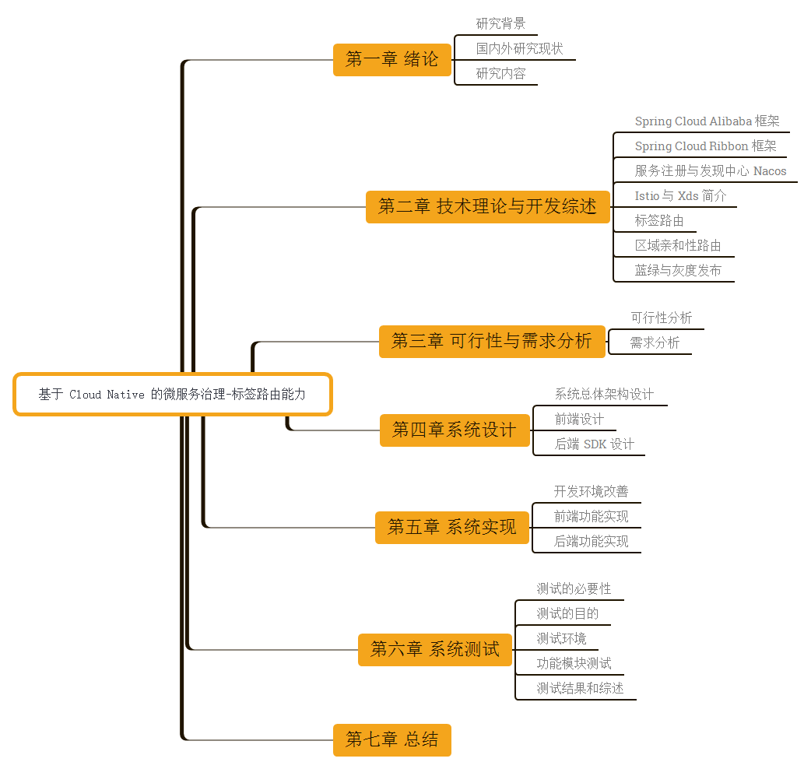
图 1-1 论文研究内容概览图

2 技术理论与开发综述
随着未付技术的发展，微服务（MicroServices）的概念早已经深入人心，越来越多的公司开始使用微服务架构来开发业务应用。如果应用得当，微服务架构可以带来非常大的优势，微服务架构的最大好处是它可以提升开发效率和系统整体的稳定性：
- 开发和部署相对简单：单个微服务的功能可以更快地更改，因为可以独立部署，影响单位更小，启动和调试单个微服务的时间成本相比于单体应用也大大减少。
- 横向扩展简单：根据业务的高峰低谷周期快速的横向扩展非常简单，因为单个微服务单个微服务通常很小，内部架构可以快速迭代升级，因为微服务之间是松耦合的，只面向定义好的通讯接口进行编程。使得开发团队能够基于自身的技术背景和偏好灵活选择，而不会直接影响到其他的微服务模块和团队。
更好的容错性：微服务之间可以实现更好的故障隔离，单个微服务的内存泄露等问题不容易直接影响到其他服务，相比单体应用一个组件故障会拖垮整个应用系统。

但是微服务在实施过程中，也很容易遇到一些难点^{[6]}。如果微服务治理的不恰当，反而可能适得其反，不仅不能享受到微服务架构带来的好处，反而会因为微服务架构系统带来的复杂性，造成开发，运维部署的复杂度增加。进而影响开发迭代的速度。甚至影响系统整体的稳定性。再此总结一些微服务开发实施过程中常见的问题：
- 服务之间使用远程过程调用进行通讯，比进程之间通讯更加复杂。由于通讯链路的复杂性，可能出现很多不确定性因素。例如网络IO飙升，延迟较高等。开发团队需要较多的时间排查和解决问题。
- 随着业务的发展，微服务之间的拓扑图变得复杂，排查问题变得困难，搭建完整开发环境的成本也越来越大。
当功能涉及到多个微服务模块时，迭代时需要谨慎地协调多个开发团队的迭代排期，才能保证迭代能够按时交付，达到敏捷开发的效果。
微服务常用的技术在早期主要以 Spring Cloud Netfilx 为主，随着 Netfilx 宣布不在维护 Spring Cloud 相关组件，为了弥补相关微服务开发生态的组件生态，Spring Cloud Alibaba 挺身而出，整合了阿里开源的的相关功能组件，日渐成为了微服务开发的首选框架。

2.1 Spring Cloud Alibaba 框架
Spring Cloud Alibaba 致力于提供微服务开发的一站式解决方案。此项目包含开发分布式应用服务的必需组件，方便开发者通过 Spring Cloud 编程模型轻松使用这些组件来开发分布式应用服务。依托 Spring Cloud Alibaba，只需要添加一些注解和少量配置，就可以将 Spring Cloud 应用接入阿里分布式应用解决方案，通过阿里中间件来迅速搭建分布式应用系统。
Spring Cloud Alibaba 是阿里巴巴结合自身丰富的微服务实践而推出的微服务开发的一站式解决方案，是 Spring Cloud 第二代实现的主要组成部分。吸收了 Spring Cloud Netflix 微服务框架的核心架构思想，并进行了高性能改进。自 Spring Cloud Netflix 进入停更维护后，Spring Cloud Alibaba 逐渐代替它成为主流的微服务框架。
同时 Spring Cloud Alibaba 也是国内首个进入 Spring 社区的开源项目。2018 年 7 月，Spring Cloud Alibaba 正式开源，并进入 Spring Cloud 孵化器中孵化；2019 年 7 月，Spring Cloud 官方宣布 Spring Cloud Alibaba 毕业，并将仓库迁移到 Alibaba Github OSS 下。

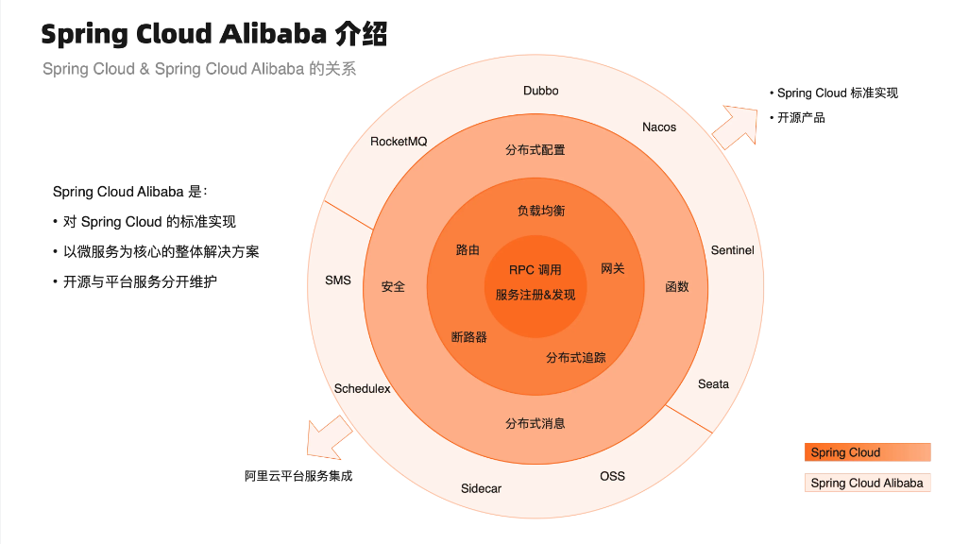
图 2-1 Spring Cloud Alibaba 介绍图^{[7]}

2.1.1 Spring Cloud 统一编程模型
Spring Cloud 是分布式微服务架构的一站式解决方案，它提供了一套简单易用的编程模型，使我们能在 Spring Boot 的基础上轻松地实现微服务系统的构建。 Spring Cloud 提供以微服务为核心的分布式系统构建标准。
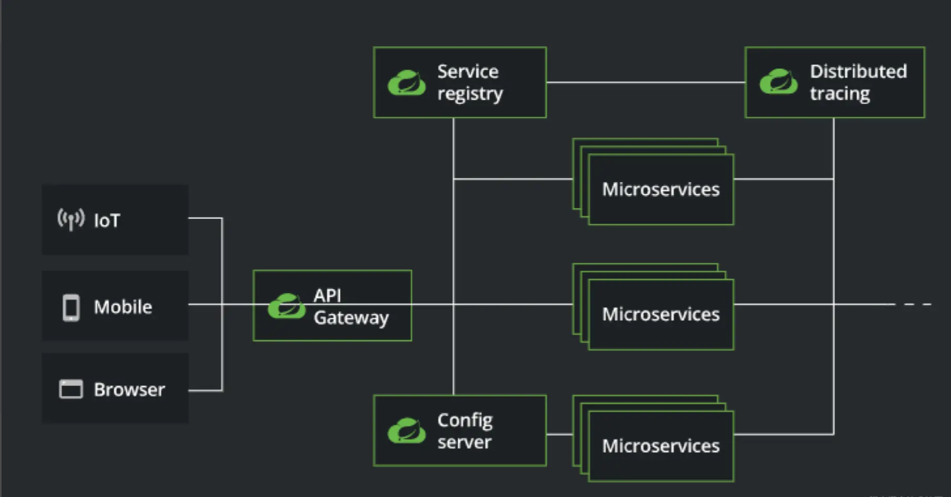
图 2-2 Spring Cloud 规约图^{[8]}
Spring Cloud 本身并不是一个开箱即用的框架，它是一套微服务规范，共有两代实现。
（1）Spring Cloud Netflix 是 Spring Cloud 的第一代实现，主要由 Eureka、Ribbon、Feign、Hystrix 等组件组成。
（2）Spring Cloud Alibaba 是 Spring Cloud 的第二代实现，主要由 Nacos、Sentinel、Seata 等组件组成。
（3）Spring Cloud Azure 和 Spring Cloud Tencent 未能进入 Spring 社区进行孵化。

2.1.2 Spring Cloud Alibaba 2.2.x 简介
Spring Cloud Alibaba 同时维护了三个发行版本，其中 2.2.x 是专注于服务治理的功能分支，其中主要包含的功能有：Appactive 异地多活，Sentinel 零信任机制，Service Mesh 网格功能等。在 Spring Cloud Alibaba 之上提供更加灵活与丰富的微服务治理能力^{[22]}。本次论文项目也在其上完成。

2.1.3 Spring Cloud Starter Alibaba Nacos Discovery 简介
Spring Cloud Starter Alibaba Nacos Discovery 是 Spring Cloud Alibaba 根据 Spring Cloud 中的服务发现与注册模型接口，以 Nacos 组件为其实现，基于 Nacos 做了一些 Starter 配置，使得 Nacos 作为注册中心组件，更容易接入 Spring Cloud 微服务应用中，达到开箱即用的效果。使得应用注册与发现变得更加容易，可以和其他 Spring Cloud 组件无缝集成。

2.2 Spring Cloud Ribbon 框架

2.2.1 Ribbon 简介
Ribbon 是Netflix公司提供的一个在Spring Cloud中免费使用的客户端负载均衡器组件。 它在集群中为各个客户端之间的通信提供支持，可以控制、管理HTTP和TCP客户端的负载均衡。

2.2.2 负载均衡概述
负载均衡（Load Balancing）是一种计算机网络技术， 用来在多个计算机（计算机集群）、网络连接、CPU、磁盘驱动器或其他资源中分配负载， 以达到最佳化资源使用、最大化吞吐率、最小化响应时间、同时避免过载的目的。 使用带有负载均衡的多个服务器组件，取代单一的组件，可以通过冗余提高可靠性。通过多种负载均衡算法来达到系统性分流的目的。
负载均衡可以在不同层次进行，包括应用层、传输层和网络层。常见的负载均衡器包括：
（1）应用层负载均衡器：位于应用层，通过解析请求内容来做出负载均衡决策。常见的应用层负载均衡器有Nginx、HAProxy等。
（2）传输层负载均衡器：位于传输层（如TCP/IP协议栈），通过IP地址和端口信息来做出负载均衡决策。常见的传输层负载均衡器有LVS、F5等。
（3）DNS负载均衡：通过DNS解析将请求分发到不同的IP地址上，从而实现负载均衡。常见的DNS负载均衡工具有Bind、PowerDNS等。

2.2.3 负载均衡算法概述
负载均衡算法是用于在负载均衡系统中选择合适的服务器来处理请求的算法。选择合适的负载均衡算法可以提高系统的性能、可用性和可扩展性。下面列举一些常见的负载均衡算法：
（1）轮询（Round Robin）：按照预定义的顺序将请求依次分发给每个服务器，循环往复。这是一种简单且公平的算法，适用于服务器性能相近的场景。
（2）加权轮询（Weighted Round Robin）：为每个服务器分配一个权重值，按照权重比例分发请求。服务器的权重决定了它获得请求的概率。适用于服务器性能不同的场景。
（3）随机（Random）：随机选择一个服务器来处理请求。这是一种简单且随机的算法，适用于服务器性能相近且请求分布均匀的场景。
（4）加权随机（Weighted Random）：为每个服务器分配一个权重值，按照权重比例随机选择一个服务器处理请求。服务器的权重决定了它被选中的概率。适用于服务器性能不同且请求分布不均的场景。
（5）最少连接（Least Connection）：选择当前连接数最少的服务器处理请求，以实现负载均衡。这个算法适用于请求处理时间不同的场景，因为它可以将请求发送到负载较轻的服务器上。
（7）哈希（Hash）：根据请求的特征或内容计算哈希值，将请求分发给对应的服务器。这个算法可以实现会话一致性，即相同的请求总是分发到同一个服务器上。
（8）IP哈希（IP Hash）：根据客户端的IP地址计算哈希值，将请求分发给对应的服务器。这个算法可以确保同一个客户端的请求总是分发到同一个服务器上，适用于需要保持会话一致性的场景。
（9） 最短响应时间（Shortest Response Time）：根据服务器的响应时间选择最快的服务器处理请求。这个算法可以提高系统的响应时间，但需要实时监测服务器的性能。

2.2.4 Spring Cloud Alibaba 与 Ribbon 集成
Spring Cloud Alibaba与Ribbon集成提供了负载均衡的能力，用于在微服务架构中分发请求到多个服务实例上。Ribbon是Netflix开源的客户端负载均衡器，Spring Cloud Alibaba通过集成Ribbon，为开发人员提供了一种简单而强大的方式来实现客户端负载均衡。提高应用程序的可用性和性能。同时，该模块与其他Spring Cloud组件（如Eureka、Consul等）无缝集成，为构建可靠的分布式系统提供了完善的解决方案^{[9]}。

2.3服务注册与发现中心与 Nacos

2.3.1 服务发现与注册简介
微服务与传统单体式应用架构最大区别就是强调软件模块的拆分。在单体架构下，一个应用系统的多个功能模块由于组织在一起在同一个应用进程内部署与运行，因此，模块之间直接通过方法调用即可完成对一次请求的响应。但在微服务系统中，需要对一个应用系统根据其功能特点，按照一定粒度进行拆分后单独部署，以便实现模块内的高内聚，模块间的低耦合，实现整个微服务系统的高可扩展性。
原来一次在一个应用内即可完成的请求处理，会出现跨进程跨主机的服务调用，如何让这个服务之间能互相发现像单体式应用一样提供统一对外的服务调用能力是微服务框架层面需要重点解决的核心问题之一。 在 Spring Cloud 生态中，采用了如下服务注册与发现模型，来实现微服务之间的互相发现与调用。
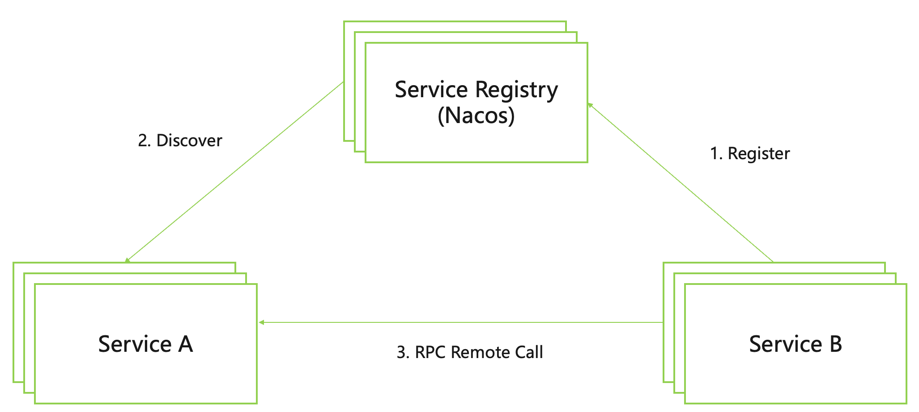
图 2-3 服务发现示例图^{[10]}
如上图所示，通过在微服务系统中引入一个叫做注册中心的组件，来作为协调者。其最简化的过程是，所有的微服务应用在启动过程中会将自身包含服务名称、主机 IP 地址和端口号等信息发送到注册中心中，然后上游的微服务在处理请求过程中，根据服务名称到注册中心中查找对应服务的所有实例 IP 地址和端口号来进行服务调用，整个过程如图中虚线所示。从而让分散的微服务系统之间能像一个整体一样对外提供请求处理能力。

2.3.2 Nacos 概述
Nacos /nɑ:kəʊs/ 是 Dynamic Naming and Configuration Service 的首字母简称，一个更易于构建云原生应用的动态服务发现、配置管理和服务管理平台。Nacos 致力于帮助您发现、配置和管理微服务。Nacos 提供了一组简单易用的特性集，帮助您快速实现动态服务发现、服务配置、服务元数据及流量管理。Nacos 帮助您更敏捷和容易地构建、交付和管理微服务平台。Nacos 是构建以“服务”为中心的现代应用架构 (例如微服务范式、云原生范式) 的服务基础设施。

2.4 Istio 与 XDS 简介
近年来，随着 Service Mesh（服务网格）的发展，以 Google 和 Linked，RedHat 几家互联网巨头为首，合作开发了服务网格项目 Istio，随着云原生技术的兴起和互联网公司推动，Istio 已经成为了 Service Mesh 的代表性组件^{[11]}。
XDS 作为 Envoy 推出的一系列服务发现协议，在 Istio 数据面和控制面的规则传递中，起着至关重要的作用！

2.4.1 Service Mesh 概述
划分 Service Mesh技术的依据是基于应用服务代码是否必须对其服务网格感知及其是否锁定，或锁定的程度。基于编程框架的网格技术可以帮助开发人员构建一个架构体系良好的服务，但这会导致应用代码与框架和运行时环境的紧密耦合。而基于Sidecar代理的服务网格技术不会为开发人员设置这些障碍，并且使得管理和维护更加轻松，能够提供更灵活的方法来配置运行时策略。在微服务环境中，可将单一应用程序分解为独立的多个组件，并作为分布式服务进行部署，这些服务通常是无状态的、短暂的、动态可扩展的，运行在容器编排系统（如Kubernetes）中^{[12]}。
服务网格一般由控制平面和数据平面组成。具体来说，控制平面是一组在一个专用的命名空间中运行的服务。这些服务完成一些控制管理的功能，包括聚合遥测数据、提供面向用户的API、向数据平面代理提供控制数据等。而数据平面则是由一系列运行在每个服务实例旁边的透明代理构成。这些代理自动处理进出服务的所有流量，因为它们是透明的，所以这些代理充当了一个进程外网络堆栈，向控制平面发送遥测数据并从控制平面接收控制信号。
服务实例可以根据需要进行启动、停止、销毁、重建或替换。因此，这些服务需要一个通信中间件来支持服务的动态发现和自我修复连接能力，从而使得这些服务之间能够以安全、动态和可靠的方式相互通信，这就是服务网格所支持的功能。
服务网格是一个专用的基础设施层，使服务到服务之间的通信更加安全、快速、可靠。如果你正在构建云原生应用程序，则需要服务网格。在过去的一年中，服务网格已成为云原生程序的关键组件，它通过包含现代云原生应用程序的复杂服务拓扑来可靠地传递请求。实际上，服务网格通常实现为轻量级网络代理的组合，这些代理与应用程序代码一起部署，而不需要知道应用程序是什么。
服务网格作为单独层的概念与云原生应用程序的兴起有关。在云原生模型中，单个应用程序可能包含数百个服务，每个服务可能有数千个实例，并且每个实例可能处于不断变化的状态。这也是为什么像Kubernetes这样的协调器日益流行和必要的原因所在。这些服务之间的通信不仅变得越来越复杂，而且也是运行时环境中最为常见的一部分，因此管理这些服务之间的通信对于确保端到端的性能和可靠性至关重要。
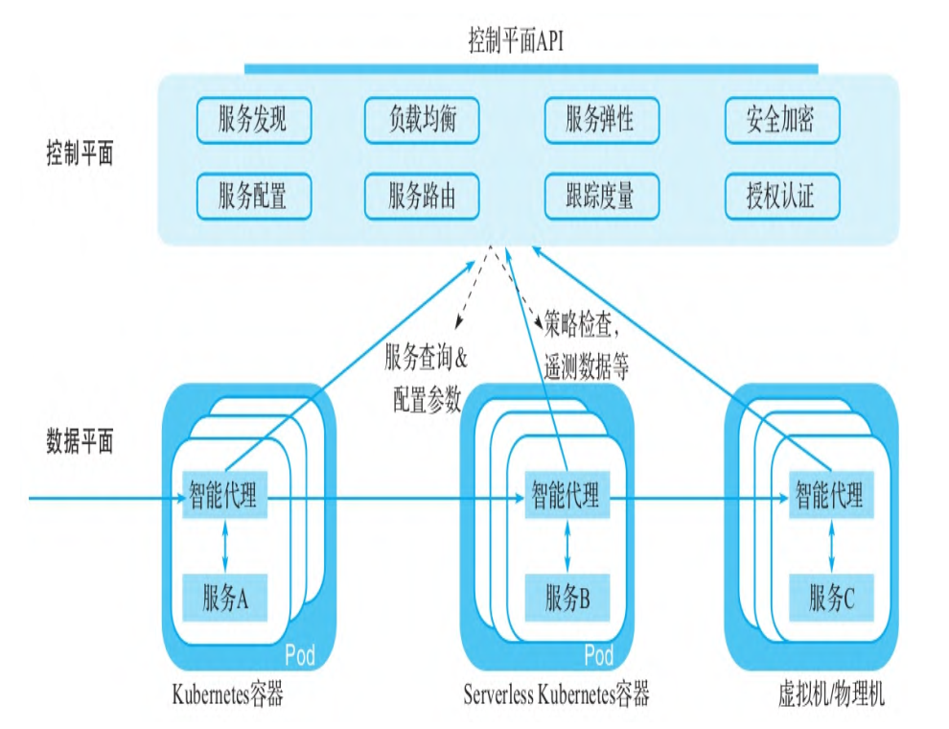
图 2-3 Service Mesh 网格
服务网格是一种网络模型，位于TCP/IP之上的抽象层。它假定底层的三四层网络存在并且能够从一点到另一点传送字节。它还假设该网络与环境的其他方一样不可靠，因此服务网络也必须能够处理网络故障。在某些方面，服务网格类似于TCP/IP。正如TCP协议栈抽象了在网络端点之间可靠地传递字节的机制一样，服务网格抽象了在服务之间可靠地传递请求的机制。与TCP一样，服务网格不关心实际有效负载或编码方式，只负责完成从服务A发送到服务B，并且在处理任何故障的同时实现这一目标。但是，与TCP不同的是，服务网格不仅仅具备“使其工作”的能力，还提供了一个统一的应用程序控制点，用于将可见性和控制引入应用程序运行时。服务网格的明确目标是将服务通信从不可见的基础设施领域移出，并转变为生态系统的一部分，可以对其进行监控、管理和控制。

2.4.2 XDS概述
XDS是一个用于服务发现和负载均衡的开放式协议，由Google设计和开发。它是基于gRPC的服务网格的一部分，旨在帮助构建可扩展、高效和可靠的分布式系统。
XDS协议定义了在服务网格中进行服务发现和负载均衡的规范和接口。它提供了一系列的API，用于管理和配置服务和负载均衡策略。XDS的主要组件包括：
（1）XDS Server：XDS服务器是负责管理和提供服务配置和负载均衡策略的组件。它可以根据实际需求动态地调整和更新服务配置，并将它们提供给服务端的代理。
（2）XDS Client：XDS客户端是服务端的代理，负责与XDS服务器进行通信，获取最新的服务配置和负载均衡策略。XDS客户端将这些信息应用于服务的请求处理，以实现负载均衡和服务发现。
（3）XDS API：XDS API定义了XDS服务器和XDS客户端之间的接口规范。它定义了一组API，用于服务配置、负载均衡策略的管理和更新。
通过使用XDS协议，开发人员可以实现动态的服务发现和负载均衡，以适应不断变化的分布式系统环境。XDS支持多种负载均衡策略，如轮询、加权轮询、最少连接等，并提供了灵活的配置和管理机制。
XDS在Google的服务网格解决方案Istio中得到了广泛应用。它提供了强大的服务发现和负载均衡功能，帮助用户构建可靠和高性能的微服务架构。同时，XDS也受到了其他开源项目和厂商的关注和采用，成为了一个重要的服务网格标准和技术。

2.4.3 Istio 概述
Istio是一个用于连接/管理以及安全化微服务的开放平台，提供了一种简单的方式用于创建微服务网格，并提供负载均衡、服务间认证以及监控等能力，关键的一点是并不需要修改太多服务就可以实现上述功能^{[5]}。
Istio本身是一个开源项目，它提供了一致的方式用于连接、加固、管理和监控微服务，最初是由Google、IBM和Lyft创建的服务网络的开源实现。Istio可以以透明的方式为服务架构添加弹性和可观察性能力。使用Istio，应用程序不必知道它们是服务网格的一部分。每当应用程序与外界交互时，Istio将代表应用程序处理网络流量。这意味着如果你正在做微服务，Istio可以带来很多好处。
Istio主要提供以下功能：
（1）流量管理，控制服务之间调用的流量和API调用，使得调用更可靠，并使网络在恶劣情况下更加健壮。
（2）可观测性，获取服务之间的依赖，以及服务调用的流量走向，从而提供快速识别问题的能力。
（3）策略执行，控制服务的访问策略，不需要改动服务本身。
（4）服务身份和安全，为网格中的服务提供可验证身份，并提供保护服务流量的能力，使其可以在不同可信度的网络上流转。
Istio第一个生产可用版本1.0于2018年7月31日正式发布，并于2019年3月发布版本1.1。之后，社区按照快速迭代的方式，在三个月内接连发布了10个小版本^{[7]}。
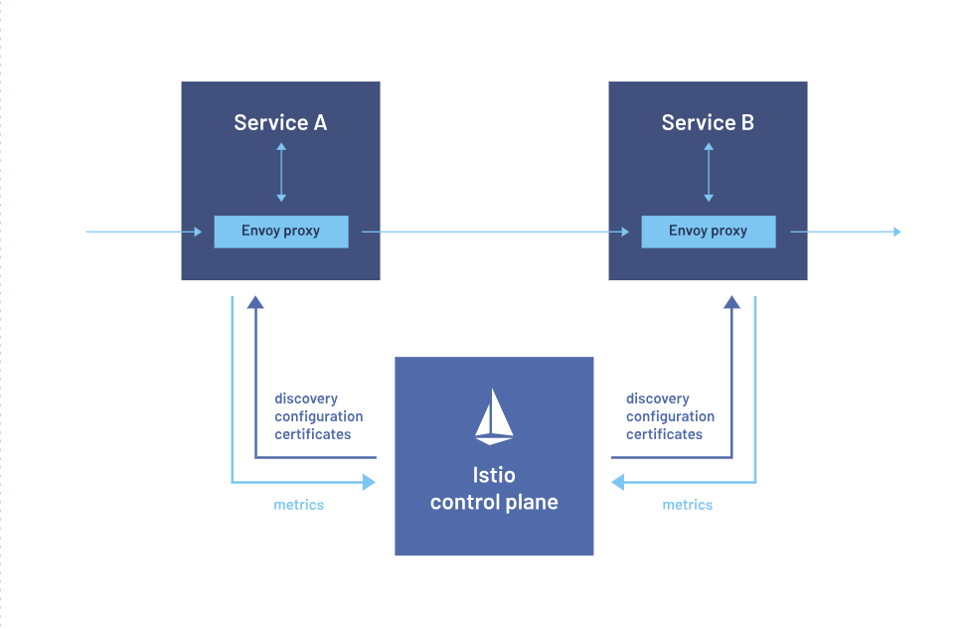
图 2-4 Istio 架构图^{[13]}
Istio的数据平面默认使用Envoy代理，开箱即用，可帮助你配置应用程序以在其旁边部署服务代理的实例。
Istio的控制平面由一些组件组成，这些组件为最终用户和运维人员提供运维API、代理的配置API、安全设置、策略声明以及其他更多功能。
Istio最初是为在Kubernetes上运行而构建的，但却是从部署平台中立的角度实现代码的。这意味着可以在Kubernetes、OpenShift、Mesos和CloudFoundry等部署平台上利用基于Istio的服务网格，甚至可以在虚拟机、物理裸机上部署Istio环境。
Istio在希腊语中的意思是“启航”，而Kubernetes在希腊语中可以翻译为“舵手”或“驾驶员”。所以从一开始Istio就期望与Kubernetes很好地配合，高效地运行分布式微服务架构，并提供安全、连接和监控微服务的统一方法。通过每个应用程序实例旁边的服务代理，应用程序不再需要具有特定于语言的弹性库来实现熔断、超时、重试、服务发现、负载均衡等功能。此外，服务代理还处理度量标准收集、分布式跟踪和日志收集等。由于服务网格中的流量流经Istio服务代理，因此Istio在每个应用程序中都有控制点来影响和指导其网络行为。这允许服务运维人员可以控制路由流量，并通过金丝雀部署、暗启动（Dark Launch）、分级滚动和A/B测试来实现细粒度部署。

2.5 标签路由
标签路由是一种微服务治理的策略，通过为服务实例打上标签（Tag）并基于标签进行路由和负载均衡，来实现灵活而动态的服务发现和请求转发。通过标签路由，可以实现对服务实例的灵活选择和动态路由，以适应不同的业务需求和环境变化。标签路由提供了一种更细粒度的服务发现和请求转发方式，使得微服务架构更具弹性和可扩展性。

2.6 区域亲和性路由
区域亲和性路由是一种微服务治理的策略，通过将服务实例部署在特定的区域或地理位置，并根据请求的来源地域将请求转发到相应区域的服务实例，来实现更高效的请求处理和减少延迟^{[16]}。
在区域亲和性路由中，服务实例被部署在不同的地理区域或数据中心，每个区域都有一组服务实例来处理请求。当有用户请求到达时，路由机制会根据请求的来源地域将请求转发到最近的区域，从而减少网络延迟和提高用户体验。
区域亲和性路由的粒度可以根据具体需求进行粗细划分，主要有以下两种方式：
（1）粗粒度划分：在粗粒度划分中，服务实例会被部署在不同的地理区域或数据中心。例如，将服务实例部署在不同的大洲或国家，每个区域都有一组服务实例。当用户请求到达时，根据请求的来源地域将请求转发到最近的区域。这种方式适用于全球范围内的分布式应用，可以减少跨大洲或跨国家的网络延迟。
（2）细粒度划分：在细粒度划分中，服务实例会被部署在同一地理区域或数据中心的不同可用区或机房内。例如，将服务实例部署在同一城市或同一地区的不同机房，每个机房都有一组服务实例。当用户请求到达时，根据请求的来源地域将请求转发到最近的机房。这种方式适用于地域范围内的分布式应用，可以减少同一地区内的网络延迟。
通过区域亲和性路由，可以根据请求的来源地域将请求转发到最近的服务实例，从而降低网络延迟，提高请求的处理速度和用户体验。这对于全球化的应用或需要低延迟的实时应用非常重要。

2.7 蓝绿与灰度发布
蓝绿发布和灰度发布是两种常用的软件发布策略，用于在生产环境中逐步引入新版本的应用程序，以确保稳定性和减少风险。
（1）蓝绿发布（Blue-Green Deployment）：蓝绿发布是一种将新版本应用程序与旧版本应用程序并行部署在生产环境中的策略。在蓝绿发布中，蓝色环境代表当前稳定的生产环境，绿色环境则代表新版本的应用程序。首先，新版本的应用程序在绿色环境中进行部署和测试。一旦测试通过，并确保新版本运行正常，可以将流量切换到绿色环境，使其成为主要的生产环境，同时停用蓝色环境。这种方式可以快速回滚到旧版本，只需要将流量切换回蓝色环境。
（2）灰度发布（Canary Release）：灰度发布是一种逐步将新版本应用程序引入生产环境的策略，以减少对整个系统的影响。在灰度发布中，只将一小部分的流量（如5%或10%）引导到新版本，而将剩余的流量继续发送到旧版本。通过监控新版本的性能和稳定性，可以评估其在生产环境中的表现。如果新版本成功通过了测试，可以逐渐增加流量比例，直到完全切换到新版本。如果发现新版本存在问题，可以迅速回滚并将流量重定向到旧版本。
蓝绿发布和灰度发布都旨在最小化由于发布新版本引起的风险，并提供更好的控制和回滚能力。通过逐步引入新版本，可以在不中断服务的情况下进行测试和验证，确保新版本的稳定性和性能，同时最大程度地减少对用户的影响。这些发布策略在现代软件开发和部署中被广泛采用。

3 可行性与需求分析

3.1 可行性分析
系统可行性研究旨在评估计划或项目的可行性，主要包括技术、经济和操作等方面的评估，以确定计划或项目是否能够按照预期的时间和预算完成，并能够实现预期目标，同时是否具备足够的支持和资源，并能够满足客户的需求。在进行可行性研究时需要考虑多个因素，例如技术能力、预算、风险、法规合规性、市场情况、人力资源等。其目的是为计划或项目的决策提供重要的参考依据，判断计划或项目是否具有推进的必要性和可行性。

3.1.1市场可行性
市场可行性需要从以下几个方面考虑：
（1）市场需求： 基于Cloud Native的微服务治理能力中的标签路由能力在当前市场上有着较高的需求。微服务架构的广泛应用以及对微服务治理和路由能力的需求使得该领域具有潜在的市场机会，同时随着云原生技术的流行，业务上云变得越来越容易，Service Mesh 的服务治理方式更加流行，云环境下的微服务治理势必发展迅速。
（2）技术优势： Spring Cloud Alibaba提供了丰富的微服务组件和工具，使得构建和管理微服务架构变得更加简单和高效。Ribbon作为客户端负载均衡组件，可以帮助实现动态的请求流量分发，提高系统可扩展性和可用性。Nacos作为服务注册和发现组件，能够方便地管理和调度微服务实例。上述组件被越来越多的企业所使用，基于上述组件开发的标签路由治理能力，更容易被集成到 Java 微服务应用中，达到 SDK 侧治理的效果。
（3）创新发展：适配云原生中 Service Mesh治理规则，从SDK侧解析治理规则，减少对Envoy Sidecar的依赖，使得Proxyless架构成为可能。填补国内服务治理的空白。减少对网关中间件的依赖。

3.1.2技术可行性
技术可行性分析是论证现有技术能否实现本服务治理框架，论述所采用的技术的优势是什么。采用的技术主要包括：
（1）Spring Cloud Alibaba：Spring Cloud Alibaba是一个基于Spring Cloud的开源框架，为开发者提供了一套完整的微服务解决方案。它集成了阿里巴巴的一些核心组件，包括服务注册与发现、配置管理、负载均衡、熔断降级等，帮助开发者构建弹性、高可用的分布式应用程序；
（2）Spring Cloud Ribbon：Spring Cloud Ribbon是一个客户端负载均衡组件，它可以与Spring Cloud集成，提供了负载均衡、重试、容错等功能。Ribbon利用了服务注册中心（如 Nacos）中的服务列表信息，根据一定的负载均衡策略将请求分发到不同的服务实例上，从而实现了分布式系统的负载均衡；
（3）Nacos：一个易于使用的动态服务发现、配置管理和服务管理平台。它提供了服务注册与发现的功能，可以让各个微服务实例注册到Nacos服务器，并通过Nacos发现其他微服务实例。此外，Nacos还提供了配置中心，可以集中管理微服务的配置信息，实现动态配置更新；
（4）Spring Cloud Gateway：Spring Cloud Gateway是Spring Cloud提供的一种全新的API网关解决方案。它基于异步非阻塞模型，使用了反应式编程风格，具备高性能和低延迟的特点。Spring Cloud Gateway可以实现请求路由、负载均衡、过滤器等功能，同时提供了可扩展的插件机制，允许开发者根据自己的需求进行扩展；
（5）Spring Cloud Zuul：Spring Cloud Zuul是另一个流行的API网关服务，旨在为微服务架构提供前置路由和过滤功能。通过将所有的请求路由到相应的微服务实例，Zuul可以提供负载均衡和故障转移的支持。此外，Zuul还支持动态路由、请求过滤和鉴权等功能，为开发者提供了更多的控制和灵活性。
本微服务治理框架基于 Spring Cloud Alibaba，Ribbon，Nacos 组件开发，使用了 Spring Cloud Alibaba 的 Nacos Starter 模块和 Spring Cloud Ribbon模块来编写。在技术层面可行。微服务的治理能力在 Nepxion 项目得到了验证，所以在功能性方面具有可行性。

3.1.3操作可行性
在微服务治理中，标签路由是一种常见的能力，它可以根据服务的标签信息将请求路由到相应的服务实例。在基于Spring Cloud Alibaba、Nacos和Ribbon构建的微服务架构中，实现标签路由是可行的。
首先，Spring Cloud Alibaba是一个开源的微服务框架，提供了一系列的组件和工具，包括Nacos、Ribbon、Sentinel等。Nacos是一个服务注册和配置中心，它可以管理服务的注册和发现，同时支持服务的元数据和标签。Ribbon是一个负载均衡的客户端库，它可以根据一定的策略将请求分发给不同的服务实例。
在这个架构中，通过在Nacos注册中心中给服务实例添加标签信息，例如版本、环境、地区等。然后，使用Ribbon的负载均衡功能，结合标签路由的配置，将请求路由到符合标签要求的服务实例。
基于以上分析，基于云原生的微服务标签路由能力具有很高的可行性，可以解决服务治理中流量路由这一难题。

3.2.需求分析
需求分析是开发中关键的一个环节，包括功能需求和性能需求。在需求分析阶段，需要了解用户的需求、期望和现有状况，然后将这些信息转化为清晰、规范的文档形式，以帮助开发团队进一步设计和开发相应的框架。通过需求分析可以明确框架的主要功能和相关性能指标，从而支持整个开发过程的高效顺利进行。

3.2.1 组件系统需求分析
本组件作为微服务治理功能中的标签路由能力的功能实现，系统主要需求为能够将来自于请求客户端，网关的流量正确分流到不同的后端业务集群中。从而达到标签路由的效果。请求客户端主要为 Reactive，OpenFeign，RestTemplate 三种，主要适配网关为 Spring Cloud Gateway，Spring Cloud Zuul 网关。本系统组件需要结合三种不同的客户端特性，使用 AOP 的方式为此添加切面，拦截业务流量，使用流量染色的方式注入标签，在业务流量到达后端业务提供者集群时，能够将流量打到正确的节点上，确保服务的高可用性和流量分流的正确性。

3.2.2 性能需求分析
本系统中的性能问题主要存在以下五方面：
（1）请求转发性能：评估标签路由对请求转发的性能影响。此系统中的请求转发组件使用的是 WebFlux，RestTemplate，OpenFeign，负载均衡组件为 Ribbon。都经过行业验证，拥有不俗的转发性能。
（2）服务实例管理性能：评估标签路由对服务实例管理的性能影响。本系统中使用的注册中心组件为 Nacos。Nacos 作为行业内领先的服务发现与注册中心。性能不亚于其他同类型产品。
（3）标签匹配性能：评估标签匹配的性能。可以使用大规模的标签匹配测试数据。
（4）动态路由性能：评估动态路由配置更新的性能。可以模拟大规模的动态路由配置更新操作，观察在路由配置更新时的延迟和吞吐量。检查是否存在性能瓶颈，如配置同步的延迟、路由规则解析的性能等，并进行优化。
（5）稳定性和可扩展性：评估标签路由在大规模和复杂环境下的稳定性和可扩展性。可以进行长时间的稳定性测试，观察在高并发和异常情况下的表现。检查是否存在资源耗尽、服务宕机等问题，并进行优化。

3.3.3功能需求分析

3.2.2.1 标签路由需求分析
此需求分析，主要侧重点为：
（1）为业务路由注入标签：在业务流量从用户设置到达业务消费者应用时，即从边缘节点到达核心节点时的流量。在消费者侧注入此系统中的 SDK 组件，能够正确为流量染色。
（2）为服务提供者注入元数据：在服务注册到注册中心时，为服务设置对应的节点元数据，确保服务被正确标记。
（3）确保在链路传输中不会丢失染色标签：在从服务消费者之间进行流量流转时，可能因为某种 RPC 组件进行服务调用导致请求重写，染色标签丢失等。需要通过 AOP 拦截以保留染色标记。
（4）负载均衡时根据标签将流量打到对应的元数据服务上：在流量到达服务消费者侧，由负载均衡组件选择服务提供者节点，发起 RPC 调用时，需要先根据染色标签找到正确的服务提供者列表，在根据负载均衡算法选择到正确的服务节点发起 RPC 调用。

3.2.2.2 区域亲和性路由需求分析
区域亲和性路由可以实现更高效的请求处理、负载均衡、容错和灵活的配置管理，从而提供稳定可靠的服务，并提升用户体验。具体内容包括：
（1）选择最近的服务实例：区域亲和性路由可以根据请求的来源地域选择最近的服务实例来处理请求。通过使用地理位置信息和网络拓扑，路由机制可以确定用户所在的地域，并将请求转发到相应区域的服务实例。这可以减少网络延迟，提高请求的处理速度和用户体验。
（2）故障转移和容错：区域亲和性路由可以在某个区域内的服务实例发生故障时，自动将请求转发到其他可用的区域或备用实例。这种容错机制可以提高系统的可靠性和容错性，避免单点故障。
（3）灵活的配置管理：区域亲和性路由可以通过配置管理工具进行灵活的配置和管理。管理员可以根据业务需求和环境变化，动态调整区域划分、标签和路由规则，以适应不同的应用场景和扩展需求。

3.2.2.3 蓝绿/灰度发布需求分析
蓝绿发布（Blue-Green Deployment）的功能需求分析包括：
（1）并行部署：能够同时部署新版本和旧版本的应用程序，使其在不同的环境中运行。
（2）流量切换：能够动态将流量从旧版本切换到新版本，以实现平滑的过渡。
（3） 快速回滚：线上故障时，能够快速回滚到旧版本，并将流量重新切换回旧版本。
（4）版本验证：能够在新版本部署到生产环境之前，在绿色环境中进行验证和测试，以确保新版本的稳定性和功能正常。
（5）环境管理：能够管理和维护蓝色和绿色环境，包括配置管理、资源管理和监控等。
灰度发布（Canary Release）的功能需求分析包括：
（1）逐步引入：能够逐步引入新版本，只将部分流量引导到新版本，以减少对整个系统的影响。
（2）流量控制：能够动态控制新版本的流量比例，并根据性能和稳定性进行动态调整。
（3）性能监控：能够实时监控新版本的性能表现，包括响应时间、错误率和资源利用率等指标。
（4）回滚能力：在新版本出现问题时，能够快速回滚并将流量重定向回旧版本，以确保系统的稳定性。
（5）版本验证：能够在灰度发布期间对新版本进行验证和测试，以确保其在生产环境中的表现。
（6）灵活配置：根据业务需求和环境变化，灵活配置灰度发布的策略和规则。

4 系统设计

4.1系统总体架构设计
系统总体分为标签路由 SDK组件，功能演示使用的前端系统以及演示治理能力使用的 Spring Cloud Gateway、OpenFeign 等组件示例。

4.1.1 系统架构图
系统整体架构如下图所示，以应用系统中出现的场景为应用演示示例，结合系统组件和前端应用组成整体的演示系统。
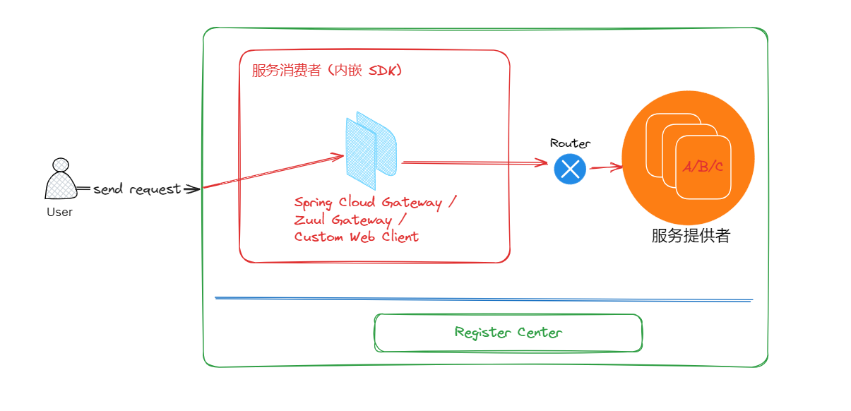
图 4-1 系统整体架构（含前端系统）图

4.2前端设计

4.2.1 前端功能设计
在这部分中，前端 Example 需要实现的功能如下：
（1）能够对三种不同的客户端，两种不同的网关分别请求和下发路由规则；
（2）能够通过请求客户端和网关返回不同的结果，显示流量被分配到了哪个服务节点；
（3）能够简单直观的显示出服务标签路由的效果。
针对以上功能，在前端功能设计上：前端框架选择 Vue，请求工具使用 Axios，UI 样式库使用 Element-plus。搭建一个简洁，高效的前端页面。

4.3后端 SDK 设计
后端 SDK 是论文研究的核心内容，主要目的为基于 Spring Cloud Alibaba 2.2.x，Nacos，Ribbon 设计并实现出微服务治理能力中的标签路由功能。使其能够嵌入到服务消费者和网关侧，实现流量染色能力。同时实现蓝绿，区域亲和性路由和灰度发布功能。
4.3.1 后端 SDK 架构图
系统组件 SDK 架构图如下所示：
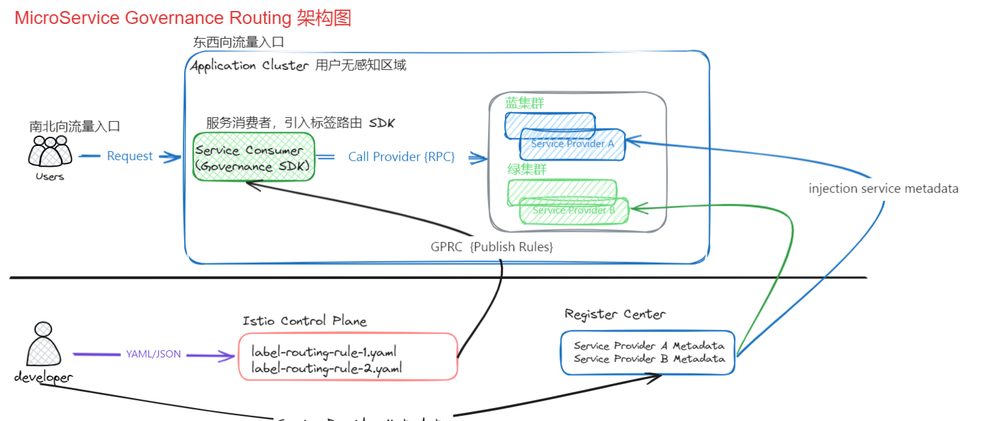
图 4-2 SDK 架构图

4.3.2 系统功能模块
根据前期系统设计方案，本微服务治理组件适配如下的请求客户端和网关^{[14]}：
（1）Spring WebFlux：Spring Framework 5引入的响应式编程的Web框架。它基于Reactor项目，提供了一种非阻塞的、异步的编程模型，使得应用程序能够更高效地处理大量并发请求。
（2）Spring Cloud OpenFeign：Spring Cloud生态系统中的一个服务调用客户端，它通过使用声明式的注解方式简化了微服务之间的远程调用。它基于Netflix的Feign库进行了封装和增强，提供了更加方便和优雅的方式来定义和调用服务接口。
（3）RestTemplate：Spring框架提供的一个HTTP客户端工具，用于发送HTTP请求并处理响应。它提供了一种方便的方式来与RESTful风格的Web服务进行通信。
（4）Spring Cloud Gateway：Spring Cloud生态系统中的一种API网关，它基于Spring Framework 5、Project Reactor和Spring Boot构建，用于处理和路由传入的请求。
（5）Zuul API Gateway：Netflix开源的一个API网关和路由器，它是Spring Cloud生态系统中的一部分。作为一个边缘服务，Zuul可以处理和路由传入的请求，并提供了一些常见的网关功能，如负载均衡、路由转发、熔断、限流、安全认证等。

4.3.3 Spring Cloud Starter
Spring Cloud Starter是Spring Cloud生态系统中的一种机制，用于简化和快速启动微服务项目。它是一组预配置的依赖项集合，包含了一系列相关的Spring Cloud组件和第三方库，以及相应的默认配置。

4.3.4 Registry Center Component
注册中心组件使用 Nacos，Starter 依赖使用 Spring Cloud Alibaba 2.2.x 中提供的spring-cloud-starter-alibaba-nacos-discoveery 。实现服务提供者的元数据注册功能。
在功能实现中，主要使用 Nacos 的服务元数据注册和服务发现能力，在 Ribbon 这一客户端负载均衡器组件上拉取可用服务列表，继而发起服务的 RPC 调用。

4.3.5 Gateway Adapter
网关适配主要分为 Spring Cloud Gateway 和 Zuul 网关。Spring Cloud Gateway 基于响应式编程模型 Reactive 开发，具有异步执行的功能。在功能实现中，可以实现 GlobalFilter 接口，拦截其中的业务流量。为其注入标签实现染色。
Zuul 网关基于朴素编程模型开发，不具有异步功能。在功能适配中选择继承 ZuulFilter 来拦截业务流量。

4.3.6 WebClient Adapter
系统功能适配采用 AOP 的方式，分为三个部分：
（1）RestTemplate 适配：继承 ClientHttpRequestInterceptor 重写里面的方法 intercept对流量进行标记；
（2）OpenFeign 适配：继承 RequestInterceptor 方法，重写里面的 apply 方法实现流量染色；
（3）WebFlux 适配：继承 ExchangeFilterFunction，重写 exchange 方法实现。

4.3.7 LoadBalancer Component
本系统组件中，采用的负载均衡组件为：Ribbon。在此系统中，负载均衡的主要作用是在请求流量到达服务消费者侧时，负载均衡组件动态的获取里面的染色标签。使用染色标签从注册中心中获取和标签匹配的服务。通过负载均衡算法进行筛选，继而发现 RPC 调用。
在 Ribbon 组件中，主要通过继承 PredicateBasedRule 实现其中的 choose 方法来实现这一功能。在此组件中，还需要定义其中的负载均衡算法。

5.系统实现

5.1开发环境

5.1.1 Java 语言
Java是一种广泛应用于软件开发领域的高级编程语言，其优点包括简单易学、面向对象、跨平台性、丰富的类库、安全性和高性能。Java的使用范围广泛，包括企业级应用、移动应用开发、Web开发、大数据和云计算、嵌入式系统等领域。Java通过其稳定性、可靠性和可扩展性，成为构建各种应用程序的首选语言，并在现代软件开发中发挥着重要作用。

5.1.2 Spring Cloud Starter 模式
Spring Cloud Starter 是一种用于构建分布式系统的模式和框架。它是基于Spring Boot开发的，旨在简化和加快微服务架构的开发过程。Spring Cloud Starter 提供了一系列的起步依赖（Starter Dependencies），这些依赖包含了常用的微服务组件和库。开发人员可以通过引入这些起步依赖，快速搭建和配置各种微服务的基础设施和功能。这些起步依赖包括服务注册与发现、负载均衡、配置管理、断路器、消息总线等。
通过使用Spring Cloud Starter，开发人员可以遵循微服务架构的最佳实践，实现服务的解耦合平扩展。它提供了一致的编程模型和抽象层，使得构建和管理分布式系统变得更加简单和高效。

5.1.3 系统开发环境介绍
Intellij IDEA：本系统使用IDEA作为开发工具，IDEA是一种Java开发工具，它具备强大的代码编辑、调试、分析以及代码管理等功能，是Java开发人员不可或缺的工具之一。在Windows 11环境下使用IDEA工具进行开发已经得到了广泛的应用和验证。

5.2 前端功能实现
在此前端实现中，主要功能为下发标签路由规则并发送请求到网关和客户端。此前端为一个虚拟前端，主要模拟用户发送请求和 Istio 的控制面规则推入。

5.2.1 添加/更新路由规则
此功能实现主要为：在前端页面显示更新规则的 url 和功能按钮，使用 Axios 可以发送请求到后端服务当中。以 Spring Cloud Gateway 页面为例进行展示。
HTML 代码如下所示：
- <div class="item">
- <el-text class="mx-1" type="primary">添加路由规则</el-text>
- <el-link type="primary">http://localhost:19098/addRule</el-link>
- <el-button type="primary" @click="GatewayAddRule()">
- Request
- </el-button>
- </div>
- <div class="item">
- <el-text class="mx-1" type="primary">更新路由规则</el-text>
- <el-link type="primary">http://localhost:19098/updateRule</el-link>
- <el-button type="primary" @click="GatewayUpdateRule()">
- Request
- </el-button>
- </div>
TypeScript 代码：
- const GatewayAddRule = () => {
- gatewayApi
- .gatewayPublishRule()
- .then((res) => {
- responseData.value = res;
- })
- .catch((err) => {
- console.log("err: " + err);
- });
- };

- const GatewayUpdateRule = () => {
- gatewayApi
- .gatewayUpdateRule()
- .then((res) => {
- responseData.value = res;
- })
- .catch((err) => {
- console.log("err: " + err);
- });
- };
Axios 请求代码：
- // gateway 发布规则
- export const gatewayPublishRule = () => get('http://localhost:19098/addRule', null)

- // gateway 更新规则
- export const gatewayUpdateRule = () => get('http://localhost:19098/updateRule', null)
效果如下：
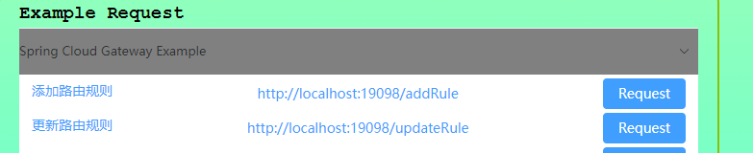
图 5-1 Example Request 请求效果图

5.2.2 发起请求流量测试
此功能主要为模拟用户请求后端服务。
浏览器显示如下：

图 5-2 V1和V2版本请求效果图

5.3 后端功能实现

5.3.1 流量染色（标签路由）
此流量染色功能的实现在请求客户端使用 AOP 的方式实现，主要为实现各种客户端类型的拦截器或者是过滤器^{[15]}。

OpenFeign 适配代码如下所示：
- @Override
- public void apply(RequestTemplate request) {

- applyRequestHeader(request);

- }

- private void applyRequestHeader(RequestTemplate request) {

- Map<String, String> routingPropertiesMap = new HashMap<>();
- routingPropertiesMap.put(LabelRoutingConstants.SCA_ROUTING_SERVICE_ZONE,
- properties.getZone());
- LabelRoutingContext.getCurrentContext().setRoutingZone(properties.getZone());
- routingPropertiesMap.put(LabelRoutingConstants.SCA_ROUTING_SERVICE_REGION,
- properties.getRegion());
- LabelRoutingContext.getCurrentContext().setRoutingRegion(properties.getRegion());

- routingPropertiesMap.forEach((k, v) -> {
- if (StringUtils.isNotEmpty(k)
- && !StringUtils.equals(k, LabelRoutingConstants.DEFAULT)) {

- request.header(k, v);
- }
- });

- }

- }
RestTemplate 和 WebFlux 适配代码类似。
在系统中，通常选择 OpenFeign 为默认的请求客户端。因此需要对 Reactive 和 RestTemplate 添加前置 Bean 处理操作。
Reactive 前置 Bean 处理代码如下：
- public class ReactiveBeanPostProcessor implements BeanPostProcessor {

- @Autowired
- private ReactiveInterceptor webClientInterceptor;

- @Override
- public Object postProcessBeforeInitialization(Object targetBean, String beanName)
- throws BeansException {

- return targetBean;
- }

- @Override
- public Object postProcessAfterInitialization(Object targetBean, String beanName)
- throws BeansException {

- if (targetBean instanceof WebClient.Builder) {
- WebClient.Builder webClientBuilder = (WebClient.Builder) targetBean;

- webClientBuilder.filter(webClientInterceptor);
- }

- return targetBean;
- }

- }
在网关适配模块中，前置 Bean处理实现为继承或者实现网关提供的过滤器^{[16]}。
在此系统实现中，服务消费者和服务提供者的概念是相对而言的。因此在流量经过的服务消费者或者网关时，需要提取染色标签到 Threadlocal 线程上下文中。避免因客户端或者网关重写请求时导致标签丢失的问题。线程上下文代码如下：
标签路由上下文持有者顶层接口：
- public interface LabelRoutingContextHolder {

- String getLabelRouteRegion();

- String getLabelRouteZone();

- ServerHttpRequest getServerHttpRequest();

- HttpServletRequest getgHttpServletRequest();

- }
分别交由不同的组件进行实现接口，并重写其中的方法完成功能适配。
上述代码为 TheradLocal的接口抽象。在网关侧的适配以 Spring Cloud Gateway 为例展示。
线程上下文实现：继承上面代码中的抽象上下文实现接口：
- public class DefaultLabelRoutingGatewayContextHolder
- extends AbstractLabelRoutingContextHolder {

- @Override
- public String getLabelRouteRegion() {

- return LabelRoutingGatewayContext.getCurrentContext().getRegion();
- }

- @Override
- public String getLabelRouteZone() {

- return LabelRoutingGatewayContext.getCurrentContext().getZone();
- }

- @Override
- public ServerHttpRequest getServerHttpRequest() {

- return LabelRoutingGatewayContext.getCurrentContext().getServerHttpRequest();
- }

- }

5.3.2 区域亲和性路由
此功能基于标签路由功能实现，在前面的代码中分别添加粗细粒度属性即可。实体属性类如下所示：
- @ConfigurationProperties(prefix = LabelRoutingConstants.PROPERTY_PREFIX)
- public class LabelRoutingProperties implements Serializable {

- private static final long serialVersionUID = 7157091468155324299L;

- /**
- * Load Balance Rule.
- */
- private String rule;

- @PostConstruct
- public void init() {
- if (StringUtils.isEmpty(rule)) {
- rule = LoadBalanceUtil.ZONE_AVOIDANCE_RULE;
- }
- }

- public String getRule() {
- return rule;
- }

- public void setRule(String rule) {
- this.rule = rule;
- }

- /**
- * Region staining.
- */
- private String region;

- /**
- * Zone staining.
- */
- private String zone;

- public String getRegion() {
- return region;
- }

- public void setRegion(String region) {
- this.region = region;
- }

- public String getZone() {
- return zone;
- }

- public void setZone(String zone) {
- this.zone = zone;
- }

- }
5.3.3 负载均衡
负载均衡功能为此微服务治理功能中的一个重要实现，在此系统选择 ribbon 作为默认实现。在适配过程中，需要兼容三种类型的请求客户端和两种网关。使通过网关和客户端的请求流量能正确通过负载均衡器的选择路由到指定的服务节点。实现标签路由功能^{[17][18]}。

根据过滤器策略筛选满足需要的服务列表：
- private int matchRule(String targetServiceName, String keyName,
- final HashMap<String, String> requestHeaders,
- final Map<String, String[]> parameterMap, final String uri,
- HashSet<String> versionSet, HashMap<String, Integer> weightMap,
- HashSet<String> fallbackVersionSet,
- HashMap<String, Integer> fallbackWeightMap) {
- final List<MatchService> matchServiceList = routingDataRepository
- .getRouteRule(targetServiceName).get(keyName);
- if (matchServiceList == null) {
- return LabelRoutingConstants.NO_MATCH;
- }
- for (MatchService matchService : matchServiceList) {
- final List<Rule> ruleList = matchService.getRuleList();
- String version = matchService.getVersion();
- Integer weight = matchService.getWeight();
- String fallback = matchService.getFallback();
- boolean isMatchRule = true;
- for (Rule routeRule : ruleList) {
- String type = routeRule.getType();
- switch (type) {
- case LabelRoutingConstants.PATH:
- isMatchRule = parseRequestPath(routeRule, uri);
- break;
- case LabelRoutingConstants.HEADER:
- isMatchRule = parseRequestHeader(routeRule, requestHeaders);
- break;
- case LabelRoutingConstants.PARAMETER:
- isMatchRule = parseRequestParameter(routeRule, parameterMap);
- break;
- default:
- throw new UnsupportedOperationException(
- "unsupported string compare operation");
- }
- if (!isMatchRule) {
- break;
- }
- }
- if (!isMatchRule) {
- continue;
- }
- versionSet.add(version);
- fallbackVersionSet.add(fallback);
- fallbackWeightMap.put(fallback, weight);
- weightMap.put(version, weight);
- return weight;
- }
- return LabelRoutingConstants.NO_MATCH;
- }

- private void serviceFilterStrategy(String targetServiceName,
- HashSet<String> versionSet, HashMap<String, Integer> weightMap,
- HashSet<String> fallbackVersionSet,
- HashMap<String, Integer> fallbackWeightMap) {

- if (Objects.nonNull(RequestContextHolder.getRequestAttributes())) {

- final HttpServletRequest request = ((ServletRequestAttributes) Objects
- .requireNonNull(RequestContextHolder.getRequestAttributes()))
- .getRequest();

- if (Objects.nonNull(request)) {
- serviceFilter(targetServiceName, versionSet, weightMap,
- fallbackVersionSet, fallbackWeightMap, request);
- }
- }
- else {

- ServerHttpRequest serverHttpRequest = labelRoutingGatewayContextHolder
- .getServerHttpRequest();

- serviceFilter(targetServiceName, versionSet, weightMap, fallbackVersionSet,
- fallbackWeightMap, serverHttpRequest);

- }
- }
从 Nacos 注册中心中获取可用的服务列表^{[19]}：
- protected List<Instance> getInstanceFromNacos(String targetServiceName) {

- List<Instance> instances = null;
- String group = this.nacosDiscoveryProperties.getGroup();
- final NamingService namingService = nacosServiceManager.getNamingService();

- try {
- instances = namingService.selectInstances(targetServiceName, group, true);
- }
- catch (NacosException e) {
- LOG.warn("no instance in service {} ", targetServiceName);
- }

- if (CollectionUtils.isEmpty(instances)) {
- LOG.warn("no instance in service {} ", targetServiceName);
- return null;
- }

- return instances;
- }
适配响应式和朴素客户端（RestTemplate 和 OpenFeign）请求：
- private void serviceFilter(String targetServiceName, HashSet<String> versionSet,
- HashMap<String, Integer> weightMap, HashSet<String> fallbackVersionSet,
- HashMap<String, Integer> fallbackWeightMap, ServerHttpRequest request) {

- // Get request metadata.
- HashMap<String, String> requestHeaders = getHeaderNames(request);

- Map<String, String> parameterMap = request.getQueryParams().toSingleValueMap();

- Map<String, String[]> buildParameterMap = new HashMap<>();

- Set<String> strings = parameterMap.keySet();
- for (String string : strings) {
- buildParameterMap.put(string, new String[] { parameterMap.get(string) });
- }

- int defaultVersionWeight = RoutingDataRepository.SUM_WEIGHT;
- boolean isMatch = false;

- // Parse rule.
- if (requestHeaders.size() > 0) {
- for (String keyName : requestHeaders.keySet()) {
- int weight = matchRule(targetServiceName, keyName, requestHeaders,
- buildParameterMap, getRequestURI(request), versionSet, weightMap,
- fallbackVersionSet, fallbackWeightMap);
- if (weight != LabelRoutingConstants.NO_MATCH) {
- isMatch = true;
- defaultVersionWeight -= weight;
- break;
- }
- }
- }

- if (!isMatch && parameterMap != null) {
- for (String keyName : parameterMap.keySet()) {
- int weight = matchRule(targetServiceName, keyName, requestHeaders,
- buildParameterMap, getRequestURI(request), versionSet, weightMap,
- fallbackVersionSet, fallbackWeightMap);
- if (weight != LabelRoutingConstants.NO_MATCH) {
- isMatch = true;
- defaultVersionWeight -= weight;
- break;
- }
- }
- }

- final List<MatchService> pathRules = routingDataRepository
- .getPathRules(targetServiceName);
- if (!isMatch && pathRules != null) {
- for (MatchService matchService : pathRules) {
- if (matchService.getRuleList().get(0).getValue()
- .equals(getRequestURI(request))) {
- String version = matchService.getVersion();
- Integer weight = matchService.getWeight();
- versionSet.add(version);
- weightMap.put(version, weight);
- defaultVersionWeight -= weight;
- }
- }
- }

- // Add default route
- if (defaultVersionWeight > RoutingDataRepository.MIN_WEIGHT) {
- String defaultRouteVersion = routingDataRepository
- .getDefaultRouteVersion(targetServiceName);
- versionSet.add(defaultRouteVersion);
- weightMap.put(defaultRouteVersion, defaultVersionWeight);
- }

- }

- /**
- * For HttpServletRequest.
- * @param targetServiceName target service
- * @param versionSet version
- * @param weightMap weight
- * @param fallbackVersionSet fallback version
- * @param fallbackWeightMap fallback weight
- * @param request httpServletRequest Object
- */
- private void serviceFilter(String targetServiceName, HashSet<String> versionSet,
- HashMap<String, Integer> weightMap, HashSet<String> fallbackVersionSet,
- HashMap<String, Integer> fallbackWeightMap, HttpServletRequest request) {

- // Get request metadata.
- HashMap<String, String> requestHeaders = (HashMap<String, String>) getHeaderNames(
- request);

- final Map<String, String[]> parameterMap = request.getParameterMap();
- int defaultVersionWeight = RoutingDataRepository.SUM_WEIGHT;
- boolean isMatch = false;

- // Parse rule.
- if (requestHeaders.size() > 0) {
- for (String keyName : requestHeaders.keySet()) {
- int weight = matchRule(targetServiceName, keyName, requestHeaders,
- parameterMap, request.getRequestURI(), versionSet, weightMap,
- fallbackVersionSet, fallbackWeightMap);
- if (weight != LabelRoutingConstants.NO_MATCH) {
- isMatch = true;
- defaultVersionWeight -= weight;
- break;
- }
- }
- }

- if (!isMatch && parameterMap != null) {
- for (String keyName : parameterMap.keySet()) {
- int weight = matchRule(targetServiceName, keyName, requestHeaders,
- parameterMap, request.getRequestURI(), versionSet, weightMap,
- fallbackVersionSet, fallbackWeightMap);
- if (weight != LabelRoutingConstants.NO_MATCH) {
- isMatch = true;
- defaultVersionWeight -= weight;
- break;
- }
- }
- }

- final List<MatchService> pathRules = routingDataRepository
- .getPathRules(targetServiceName);
- if (!isMatch && pathRules != null) {
- for (MatchService matchService : pathRules) {
- if (matchService.getRuleList().get(0).getValue()
- .equals(request.getRequestURI())) {
- String version = matchService.getVersion();
- Integer weight = matchService.getWeight();
- versionSet.add(version);
- weightMap.put(version, weight);
- defaultVersionWeight -= weight;
- }
- }
- }

- // Add default route
- if (defaultVersionWeight > RoutingDataRepository.MIN_WEIGHT) {
- String defaultRouteVersion = routingDataRepository
- .getDefaultRouteVersion(targetServiceName);
- versionSet.add(defaultRouteVersion);
- weightMap.put(defaultRouteVersion, defaultVersionWeight);
- }

- }
获取请求头中的染色信息：
- private boolean parseRequestPath(final Rule routeRule, final String uri) {
- String condition = routeRule.getCondition();
- String value = routeRule.getValue();

- return conditionMatch(condition, value, uri);
- }

- private boolean parseRequestHeader(final Rule routeRule,
- final HashMap<String, String> requestHeaders) {
- if (requestHeaders.size() == 0) {
- return false;
- }
- String condition = routeRule.getCondition();
- String value = routeRule.getValue();
- String headerValue = requestHeaders.get(routeRule.getKey());
- return conditionMatch(condition, value, headerValue);
- }

- private boolean parseRequestParameter(final Rule routeRule,
- final Map<String, String[]> parameterMap) {
- if (parameterMap == null || parameterMap.size() == 0) {
- return false;
- }
- String condition = routeRule.getCondition();
- String value = routeRule.getValue();
- String[] paramValues = parameterMap.get(routeRule.getKey());
- String paramValue = paramValues == null ? null : paramValues[0];
- return conditionMatch(condition, value, paramValue);
- }
Ribbon 核心方法 choose 实现：
- public Server choose(Object key) {

- try {
- loadBalancer = (DynamicServerListLoadBalancer) getLoadBalancer();
- String targetServiceName = getTargetServiceName();
- targetServiceChangedPublisher.addTargetService(targetServiceName);

- // If routeData isn't present, use normal load balance rule.
- final HashMap<String, List<MatchService>> routeData = routingDataRepository
- .getRouteRule(targetServiceName);

- if (routeData == null) {

- return LoadBalanceUtil.loadBalanceByOrdinaryRule(loadBalancer, key,
- labelRoutingProperties.getRule());
- }

- List<Instance> instances = getInstanceFromNacos(targetServiceName);

- // Filter by route rules,the result will be kept in versionSet and weightMap.
- HashSet<String> versionSet = new HashSet<>();
- HashMap<String, Integer> weightMap = new HashMap<>();
- HashSet<String> fallbackVersionSet = new HashSet<>();
- HashMap<String, Integer> fallbackWeightMap = new HashMap<>();

- serviceFilterStrategy(targetServiceName, versionSet, weightMap,
- fallbackVersionSet, fallbackWeightMap);

- // Filter instances by versionSet and weightMap.
- double[] weightArray = new double[instances.size()];
- HashMap<String, List<Instance>> instanceMap = new HashMap<>();
- for (Instance instance : instances) {
- String version = instance.getMetadata()
- .get(LabelRoutingConstants.VERSION);
- if (versionSet.contains(version)) {
- List<Instance> instanceList = instanceMap.get(version);
- if (instanceList == null) {
- instanceList = new ArrayList<>();
- }
- instanceList.add(instance);
- instanceMap.put(version, instanceList);
- }
- }

- // None instance match rule
- if (CollectionUtils.isEmpty(instanceMap)) {
- LOG.warn("no instance match route rule");
- for (Instance instance : instances) {
- String version = instance.getMetadata()
- .get(LabelRoutingConstants.VERSION);
- if (fallbackVersionSet.contains(version)) {
- List<Instance> instanceList = instanceMap.get(version);
- if (instanceList == null) {
- instanceList = new ArrayList<>();
- }
- instanceList.add(instance);
- instanceMap.put(version, instanceList);
- }
- }

- return chooseServerByWeight(instanceMap, fallbackWeightMap, weightArray);
- }

- // Routing with Weight algorithm.
- return chooseServerByWeight(instanceMap, weightMap, weightArray);

- }
- catch (Exception e) {
- LOG.warn("LabelRouteRule error", e);
- return null;
- }
- }

5.3.4 标签路由规则处理及解析
要实现标签路由功能，将各个路由规则从控制面推入到 SDK 中。那么在 SDK 侧就需要存储和解析标签路由规则^{[20]}。
路由规则变化监听器：
- @Order(LabelRoutingConstants.LISTENER_ORDER)
- public class RoutingDataListener implements ApplicationListener<RoutingDataChangedEvent> {

- private static final Logger logger = LoggerFactory
- .getLogger(RoutingDataListener.class);

- private final RoutingDataRepository routingDataRepository;

- private final FilterService filterService;

- private List<UnifiedRoutingDataStructure> routeDatalist;

- private HashSet<String> definitionService;

- public RoutingDataListener(RoutingDataRepository routeDataRepository,
- FilterService filterService) {

- this.routingDataRepository = routeDataRepository;
- this.filterService = filterService;
- }

- @Override
- public void onApplicationEvent(RoutingDataChangedEvent event) {
- try {
- Collection<UnifiedRoutingDataStructure> unifiedRoutingDataStructureList = event
- .getUntiedRouterDataStructureList();

- // Filter service.
- // todo can cache the result
- definitionService = filterService
- .getDefinitionService(unifiedRoutingDataStructureList.size());

- routeDatalist = unifiedRoutingDataStructureList.stream()
- .filter(unifiedRouteDataStructure -> definitionService
- .contains(unifiedRouteDataStructure.getTargetService()))
- .collect(Collectors.toList());

- if (routeDatalist.isEmpty()) {
- routeDatalist.addAll(unifiedRoutingDataStructureList);
- }

- routingDataRepository.updateRouteData(routeDatalist);
- }
- catch (Exception e) {
- logger.error("Failed to update route data", e);
- }
- }

- }
通过其他代码的功能适配，共同完成 label routing 规则的解析和应用。

5.3.5 Istio Xds Adapter
本标签路由能力 SDK 组件还支持 istio 规则的适配，主要是为了兼容云原生时代的 Service Mesh 微服务治理方案，支持 Istio 治理规则的解析。同时将 Istio 治理规则发布到应用中，实现 proxyless 架构模式，减少对 sidecar 的依赖。降低企业成本^{[21][22]}。
Xds 解析顶层接口：
- public interface XdsResolveFilter<T> {
- boolean resolve(T t);
- String getTypeUrl();
- }
具体实现中，通过实现顶层接口，编写抽象类来实现 XDS 的规则解析。

5.4 Example 实现

5.4.1 Service Provider Example
本例^{[8]}中的 Service Provider Example 主要作用为模拟服务提供者集群，包含 A1 至 A4 四个微服务应用，分别设置不用的服务元数据。四个微服务应用中只有根配置文件，启动类中代码相同。具体如下：
- @EnableDiscoveryClient
- @SpringBootApplication
- public class A1ProviderApplication {

- public static void main(String[] args) {

- System.setProperty("spring.profiles.active", "a1");
- SpringApplication.run(A1ProviderApplication.class, args);
- }

- @Autowired
- NacosRegistration nacosRegistration;

- @RestController
- class A1Controller {

- @GetMapping("/test-a1")
- public String testA1() {

- String host = nacosRegistration.getHost();
- int port = nacosRegistration.getPort();
- String zone = nacosRegistration.getMetadata().get(GovernanceRoutingConstants.ZONE);
- String region = nacosRegistration.getMetadata().get(GovernanceRoutingConstants.REGION);
- String version = nacosRegistration.getMetadata().get(GovernanceRoutingConstants.VERSION);
- return "Route in " + host + ":" + port + ", region: " + region + ", zone: "
- + zone + ", version: " + version;
- }

- }

- }
配置文件为。
Bootstrap.properties配置文件：
- # register center configuration
- spring.cloud.nacos.discovery.server-addr=127.0.0.1:8848
- spring.cloud.nacos.discovery.enabled=true
- spring.cloud.nacos.username=nacos
- spring.cloud.nacos.password=nacos

- management.endpoints.web.exposure.include=*
- management.endpoint.health.show-details=always
A1Application application.properties
- server.port=19091

- # spring application configuration
- spring.application.name=routing-service-provider

- # register center configuration
- spring.cloud.nacos.discovery.metadata.version=v1
- spring.cloud.nacos.discovery.metadata.region=qa
- spring.cloud.nacos.discovery.metadata.zone=zone1
其他四份应用启动配置类似，只是在 region 和 zone 属性配置不同。
将应用分别启动，注入到 Nacos 注册中心中，注册效果为：
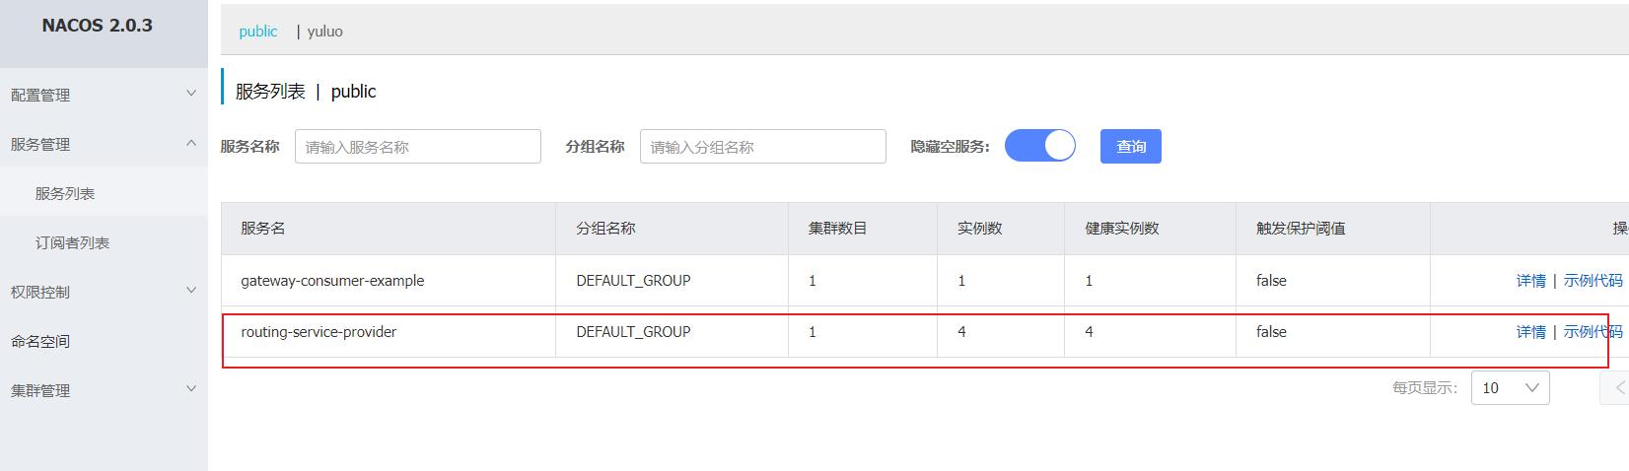
图 5-4 Nacos 服务提供者注册图
应用节点元数据详情：
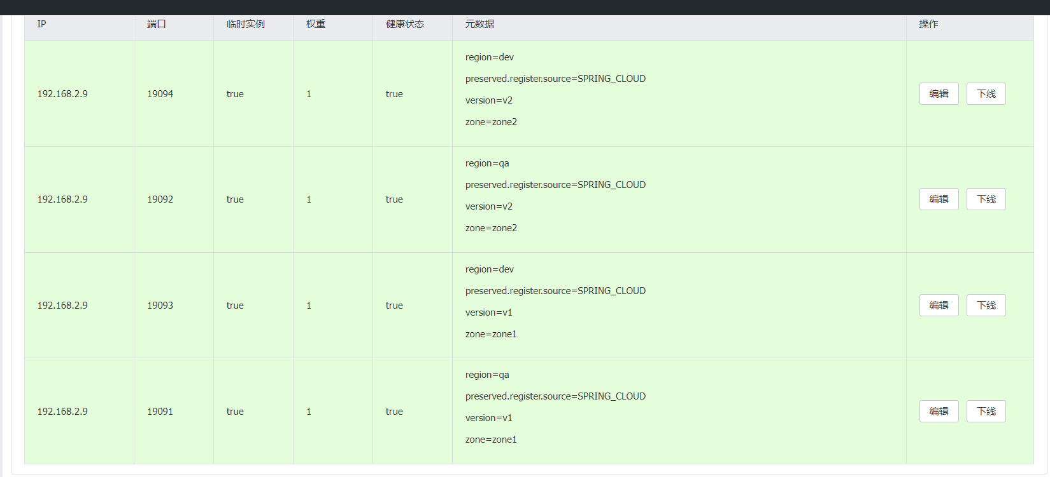
图 5-5 服务提供者元数据预览图

5.4.2 路由规则说明^{[23]}
Add-rotuing-rule.json 文件说明：
- [
- {
- "targetService": "routing-service-provider",
- "labelRouteRule": {
- "matchRouteList": [
- {
- "ruleList": [
- {
- "type": "header",
- "condition": "=",
- "key": "tag",
- "value": "v2"
- },
- {
- "type": "parameter",
- "condition": ">",
- "key": "id",
- "value": "10"
- },
- {
- "type": "path",
- "condition": "=",
- "value": "/test-a1",
- "key": null
- }
- ],
- "version": "v2",
- "weight": 100,
- "fallback": null
- }
- ],
- "defaultRouteVersion": "v1"
- }
- }
- ]
若同时满足请求参数中含有 tag=v2，请求头中含有 id 且值小于10，uri 为 /router-test 则流量全部路由到 v2 版本中，若有一条不满足，则流量路由到 v1 版本中。
路由规则同时支持动态修改，以下面修改之后的路由规则为例说明Update-rotuing-rule.json 文件：
- [
- {
- "targetService": "routing-service-provider",
- "labelRouteRule": {
- "matchRouteList": [
- {
- "ruleList": [
- {
- "type": "header",
- "condition": "=",
- "key": "tag",
- "value": "v2"
- },
- {
- "type": "parameter",
- "condition": ">",
- "key": "id",
- "value": "10"
- },
- {
- "type": "path",
- "condition": "=",
- "value": "/test-a1",
- "key": null
- }
- ],
- "version": "v2",
- "weight": 50,
- "fallback": null
- }
- ],
- "defaultRouteVersion": "v1"
- }
- }
- ]
若同时满足请求参数中含有 tag=v2，请 求头中含有 id 且值小于10，uri 为 /router-test，则 50% 流量路由到 v2 版本中，剩下的流量路由到 v1 版本中，若有一条不满足，则流量路由到 v1 版本中。

5.3.3 Spring Cloud Gateway Example
在此 Example 中，主要功能为，集成微服务治理中的标签治理能力的 Starter。实现标签路由和区域亲和性路由功能，因为Istio 需要 k8s 集群，没有足够的服务器资源部署，因此在 Example 示例中，使用控制器接口的方式模拟标签路由规则推入的场景。
启动 Example 服务，确保服务成功注册到 Nacos 注册中心中。之后调用 Gaeway 相关接口完成功能测试。
在 IDEA 控制台出现如下日志信息，表明路由已经由控制面推入服务应用节点中的路由规则仓库中：
- 2024-03-21 21:26:33.646 INFO 12604 --- [ctor-http-nio-3] e.g.s.i.AddGatewayRoutingRuleServiceImpl : Access /addRule interface, publish routing rule...
- If the request parameters contain `tag=v2`, the request header contains id and the value is less than 10, and the uri is `/router-test`, then all traffic will be routed to the v2 version. If any one of them is not satisfied, the traffic will be routed to In v1 version.
- 2024-03-21 21:26:33.814 INFO 12604 --- [ctor-http-nio-3] e.g.s.i.AddGatewayRoutingRuleServiceImpl : Add routing rule success!
继而调用 Gateway 的获取可用节点 API，显示的 JSON 日志如下：其中显示了四个服务提供者节点。
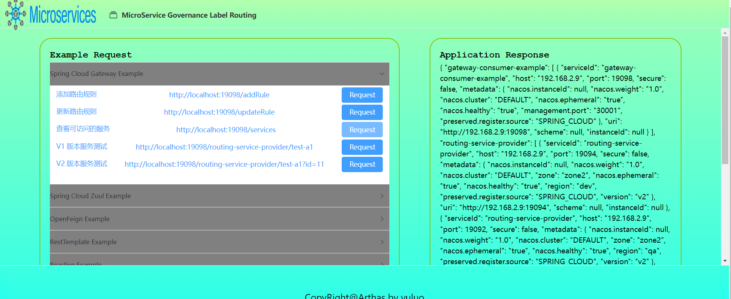
图 5-6 Example Request 响应结果图
JSON 数据展示了服务提供者的元数据信息。

之后分别调用 V1 和 V2 版本接口结果如下图所示：
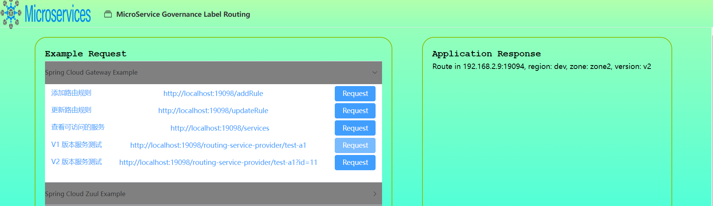
图 5-7 Example V1 效果图
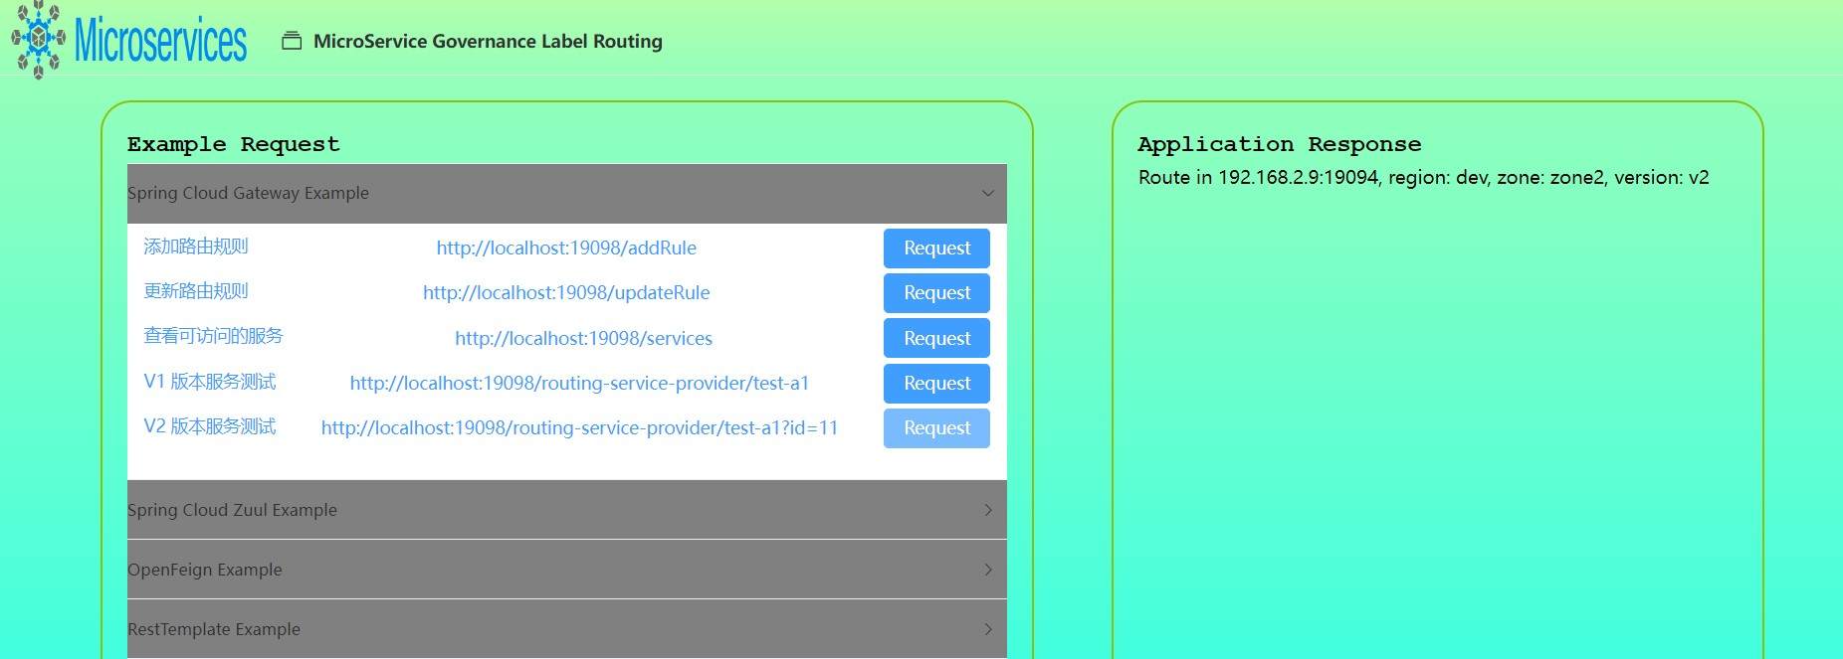
图 5-8 Example V2 效果图
动态修改路由规则示例，请求 Update Rule 接口，IDEA 日志输入如下时，表明路由规则更新成功：
- 2024-03-21 21:29:07.020 INFO 12604 --- [erListUpdater-0] c.netflix.config.ChainedDynamicProperty : Flipping property: routing-service-provider.ribbon.ActiveConnectionsLimit to use NEXT property: niws.loadbalancer.availabilityFilteringRule.activeConnectionsLimit = 2147483647
- 2024-03-21 21:30:26.829 INFO 12604 --- [ctor-http-nio-3] .s.i.UpdateGatewayRoutingRuleServiceImpl : Access /updateRule interface，update routing rule success...
- If the request parameters contain `tag=v2`, the request header contains id and the value is less than 10, and the uri is `/router-test`, then 50% of the traffic is routed to the v2 version, and the remaining traffic is routed to the v1 version If any one of them is not satisfied, the traffic will be routed to version v1.
- 2024-03-21 21:30:26.832 INFO 12604 --- [ctor-http-nio-3] .s.i.UpdateGatewayRoutingRuleServiceImpl : Update routing rule success!
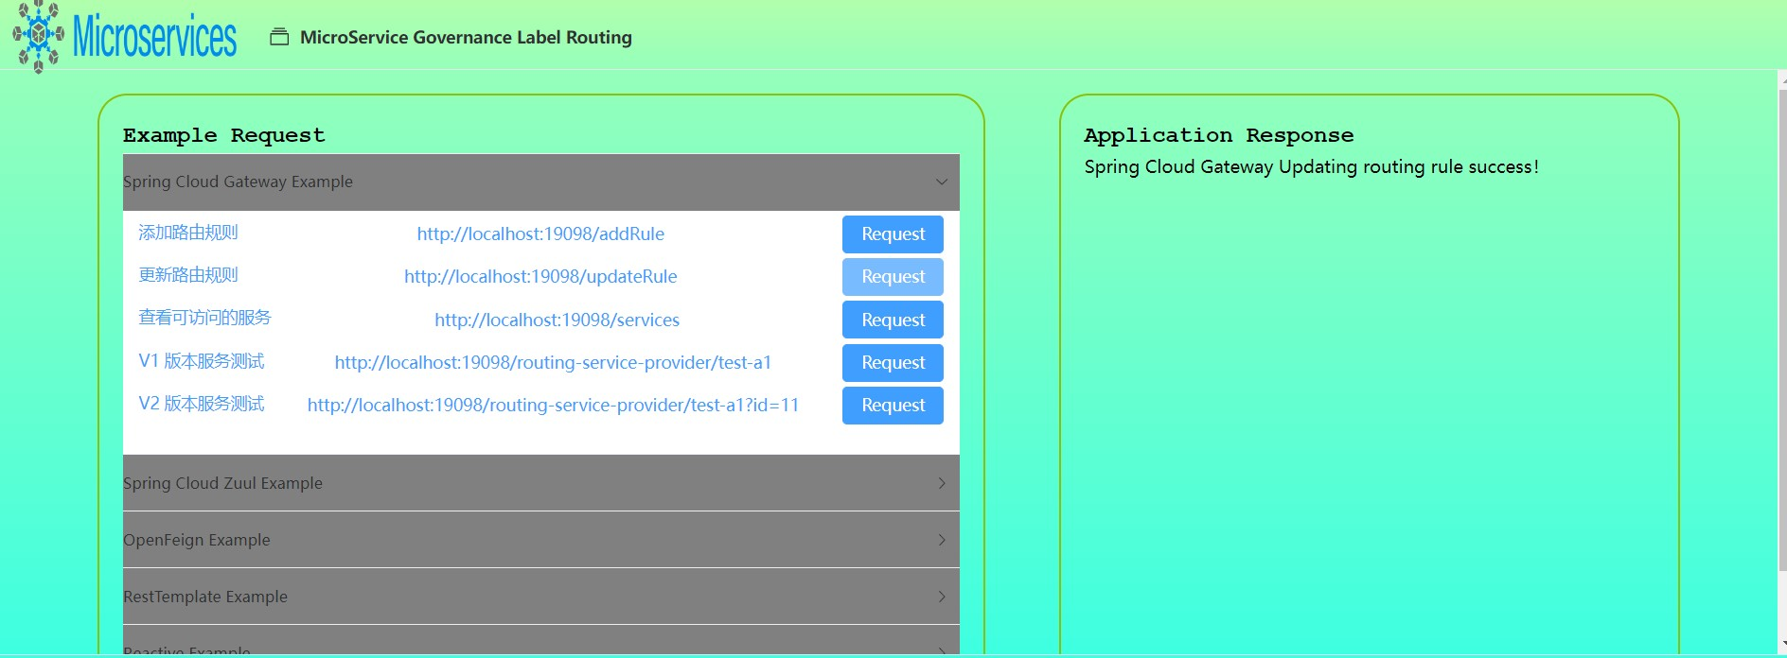
图 5-8 Example 路由规则更新效果图
之后分别访问 V1 和 V2 接口，获得如下响应：
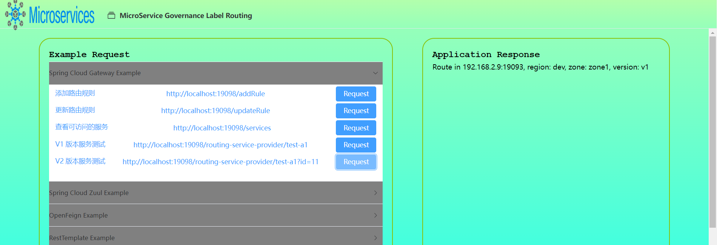
图 5-8 Example 路由规则更新请求 V1 接口效果图
图 5-8 Example 路由规则更新请求 V2 接口效果图

观察返回结果，发现符合路由规则预期的结果，Example 测试成功。

5.4.3 Zuul Example
此 Example 主要验证在 Zuul API GATEWAY 网关中此系统组件是否仍然有效，能够和使用 Zuul 网关的服务集成。功能模块和 Spring Cloud Gateway 相同，这里不做展示。

5.4.4 RestTemplate Example
此 Example 采用 RestTemplate 为请求客户端发起请求，集成了标签路由中的 governance-routing-service-adapte。Example 功能和 Spring Cloud Gateway 类似。这里不做展示，只展示 RestTemplate Example 不同的代码部分。
RestTemplate template configuration 类：
- @Configuration
- public class ConsumerRestTemplateConfiguration {

- @Bean
- @LoadBalanced
- public RestTemplate restTemplate() {

- SimpleClientHttpRequestFactory requestFactory = new SimpleClientHttpRequestFactory();
- BufferingClientHttpRequestFactory simpleBufferingClientHttpRequest = new BufferingClientHttpRequestFactory(
- requestFactory);

- RestTemplate restTemplateClient = new RestTemplate(
- simpleBufferingClientHttpRequest);
- restTemplateClient.getInterceptors().add(new ConsumerRestRequestInterceptor());

- return restTemplateClient;
- }

- }
RestTemplate Example Controller：
- @RestController
- public class ConsumerRestTemplateController implements ApplicationContextAware {

- private static final Logger log = LoggerFactory
- .getLogger(ConsumerRestTemplateController.class);

- @Autowired
- private ApplicationContext applicationContext;

- @Autowired
- private RestTemplate restTemplate;

- @Autowired
- private DiscoveryClient discoveryClient;

- @Autowired
- private ConsumerRestRequestInterceptor consumerRestRequestInterceptor;

- @Override
- public void setApplicationContext(ApplicationContext applicationContext)
- throws BeansException {

- this.applicationContext = applicationContext;
- }

- @Autowired
- private Converter<String, List<UnifiedRoutingDataStructure>> jsonConverter;

- private static String addRoutingRulePath;

- private static String updateRoutingRulePath;

- static {
- org.springframework.core.io.Resource resource1 = new ClassPathResource(
- "add-routing-rule.json");
- org.springframework.core.io.Resource resource2 = new ClassPathResource(
- "update-routing-rule.json");

- try {
- addRoutingRulePath = resource1.getFile().getPath();
- updateRoutingRulePath = resource2.getFile().getPath();
- }
- catch (IOException e) {
- throw new RuntimeException(e);
- }

- }

- @GetMapping("/info4node")
- public Map<String, List<Map<String, List<String>>>> getNodeInfo() {

- String serverPort = consumerRestRequestInterceptor.getServerPort();

- List<String> services = discoveryClient.getServices();
- for (String service : services) {
- List<ServiceInstance> instances = discoveryClient.getInstances(service);
- for (ServiceInstance instance : instances) {
- if ((instance.getPort() + "").equals(serverPort)) {
- String server = instance.getServiceId();
- Map<String, String> metadata = instance.getMetadata();
- List<Map<String, List<String>>> metaList = new ArrayList<>();
- Map<String, List<String>> nmap = new HashMap<>();
- for (String s : metadata.keySet()) {
- nmap.put(s, Collections.singletonList(metadata.get(s)));
- }
- nmap.put(GovernanceRoutingConstants.PORT,
- Collections.singletonList(instance.getPort() + ""));
- nmap.put(GovernanceRoutingConstants.HOST,
- Collections.singletonList(instance.getHost()));
- nmap.put(GovernanceRoutingConstants.INSTANCE_ID,
- Collections.singletonList(instance.getInstanceId()));
- metaList.add(nmap);

- ConsumerNodeInfo.set(server, metaList);
- }
- }
- }

- return ConsumerNodeInfo.getNodeIno();
- }

- @GetMapping("/service")
- public Object getAllServices() {

- return discoveryClient.getServices();
- }

- @GetMapping("/router-test")
- public String routerTest() {

- return restTemplate.getForObject(
- GovernanceRoutingConstants.SERVICE_PROVIDER_ADDRESS + "/test-a1",
- String.class);
- }

- @GetMapping("/add")
- public String getDataFromControlPlaneTest() {

- log.info("Access /add routing rule interface, add routing rule..." + "\n"
- + GovernanceRoutingConstants.ADD_RULE_DESCRIPTION);

- String content = ReadJsonFileUtils.convertFile2String(addRoutingRulePath);
- List<UnifiedRoutingDataStructure> unifiedRouteDataStructureList = jsonConverter
- .convert(content);

- applicationContext.publishEvent(
- new RoutingDataChangedEvent(this, unifiedRouteDataStructureList));

- log.info("Add routing rule success!");

- return "RestTemplate Example Add routing rule success!";

- }

- @GetMapping("/update")
- public String updateDataFromControlPlaneTest() {

- log.info("Access /update routing rule interface, update routing rule..." + "\n"
- + GovernanceRoutingConstants.UPDATE_RULE_DESCRIPTION);

- String content = ReadJsonFileUtils.convertFile2String(updateRoutingRulePath);
- List<UnifiedRoutingDataStructure> unifiedRouteDataStructureList = jsonConverter
- .convert(content);

- applicationContext.publishEvent(
- new RoutingDataChangedEvent(this, unifiedRouteDataStructureList));

- log.info("Update routing rule success!");

- return "OpenFeign Example Update routing rule success!";

- }

- }
RestTemplate Example application.yml 配置：
- server:
- port: 19097

- spring:
- application:
- name: restTemplate-service-consumer
- cloud:
- nacos:
- discovery:
- server-addr: 127.0.0.1:8848
- username: 'nacos'
- password: 'nacos'

- # label routing configuration
- governance:
- routing:
- region: dev
- zone: zone1
- # rule: RandomRule

- management:
- server:
- port: 30001
- endpoint:
- health:
- probes:
- enabled: true
- endpoints:
- web:
- exposure:
- include: health

5.4.5 OpenFeign Example
此 Example 采用 OpenFeign为请求客户端发起请求，集成了标签路由中的 governance-routing-service-adapte。Example 功能和 RestTemplate Example类似。这里不做展示。

5.4.6 Reactive(WebFlux) Example
此 Example 采用WebFlux为请求客户端发起请求，集成了标签路由中的 governance-routing-service-adapte。Example 功能和 Spring Cloud Gateway 类似。这里不做展示。

6.系统测试

6.1测试的必要性
（1）发现和解决缺陷：系统测试可以帮助发现和解决系统中的缺陷，包括错误、异常、漏洞和安全问题等。通过系统测试，可以及时发现和解决这些问题，保证系统的稳定性、可靠性和安全性。
（2）确保功能完整性：系统测试可以验证系统的各项功能是否符合需求，包括功能是否正常、是否满足用户的需求、是否易用等。通过系统测试，可以确保系统的功能完整性和正确性。
（3）确保性能和稳定性：系统测试可以评估系统的性能和稳定性，包括系统的响应速度、并发性能、负载能力等。通过系统测试，可以确保系统在高负载情况下的性能和稳定性。
（4）提高用户满意度：系统测试可以确保系统的质量，提高用户的满意度和使用体验，增强用户对系统的信任度和忠诚度，从而提高系统的市场竞争力。
因此，进行系统测试对于保证系统的稳定性、可靠性和安全性，提高用户满意度和保护个人利益都非常重要。

6.2测试的目的
为了验证系统的功能性、可靠性、稳定性、性能和安全性等方面的表现，发现和排除系统存在的缺陷和问题。通过系统测试，可以提高系统的质量和可靠性，确保系统在实际应用中的稳定运行和良好的用户体验，同时也能够提高系统的安全性，避免潜在的安全漏洞。

6.3 测试环境
软件坏境：Windows11操作系统；Google Chrome
开发软件：SQLite Studio；PyCharm
技术框架：Python3.8；Vue3
硬件坏境：CPU核心数目：6
内存大小：32GB；硬盘：2TB

6.4 功能模块的测试
系统组件功能在提供的 Example 服务中进行完整的测试，覆盖到了所有的组件和场景。对标签路由，区域亲和性路由和控制面规则推入和更新功能进行测试。完成组件功能模块测试。

6.5 测试结果和总结
在测试过程中，对系统进行了多个方面的测试，包括功能测试、性能测试、兼容性测试等。在功能测试方面，对系统中的所有功能进行了测试，包括标签路由，区域亲和性路由，控制面规则推入和更新，组件功能适配等。在性能测试方面，对系统的响应速度和稳定性进行了测试，并且在负载较大的情况下也进行了测试，确保系统可以稳定运行。在兼容性测试方面，测试了系统在不同组件上的兼容性，包括OpenFeign，WebFlux和RestTemplate等。经过多轮测试，我们得出了以下测试结果：
（1）功能测试方面：系统中所有的功能均正常运行，没有发现功能方面的问题。
（2）性能测试方面：系统响应速度快，页面加载速度快，可以承受大量的请求负载，并且在负载较大的情况下也没有发现明显的问题。
（3）兼容性测试方面：系统在不同的浏览器上均可以正常运行，没有发现兼容性方面的问题。
通过系统测试，得出了以下的结论：
（1）系统的功能齐全，可以满足为微服务中标签路由能力的各种需求。
（2）系统的性能稳定，可以承受大量的请求负载，并且在负载较大的情况下也可以正常运行，保证了系统的稳定性。
（3）系统在不同的组件上均可以正常运行，保证了系统组件的兼容性。

7 总结
本论文研究了基于Cloud Native的微服务治理能力中的标签路由能力。通过对标签路由的研究和实现，我们旨在解决微服务架构下治理的复杂性，并提供一种灵活的路由策略。
在研究中，我们使用了Spring Cloud Alibaba、Ribbon和Nacos作为主要组件，构建了一个具有标签路由能力的微服务治理系统。该系统通过服务注册与发现机制，将标签信息与服务实例关联，并在客户端嵌入负载均衡组件，实现了动态路由的功能。我们还考虑了在云原生场景下的治理能力，通过支持解析Istio控制面规则，减少了Sidecar的依赖。
通过对系统的测试和验证，我们证明了标签路由的可行性和生产可用性。我们使用了示例来模拟蓝绿集群部署、金丝雀发布和区域亲和性路由等扩展能力，并验证了系统在实际场景中的表现。
总结而言，本论文的研究结果表明，基于Cloud Native的微服务治理中的标签路由能力是一种有效的解决方案。它可以帮助开发者更好地管理和控制微服务架构中的请求流量，并提供了灵活性和可扩展性。此外，我们的设计方法还考虑了云原生的特点，使得系统更加适用于云环境中的部署和运行。
未来的研究方向可以进一步扩展标签路由的功能，探索更多的路由策略和扩展能力。同时，可以进一步优化系统的性能和稳定性，以满足大规模生产环境的需求。此外，可以考虑与其他微服务治理组件的集成，进一步提升系统的整体能力。
参考文献
- 阿里云云原生应用平台团队, 微服务治理技术白皮书, 2022.10-20.

- Istio. Istio 流量管理实践. https://istio.io/latest/zh/docs/concepts/traffic-management/ 2019.05.

- Sanjay Ghemawat, Robert Grandl, Srdjan Petrovic, Michael Whittaker,Parveen Patel, Ivan Posva, Amin Vahdat. Towards Modern Development of Cloud Applications. Google.

- Spring-project. Spring-Cloud-OpenFeign. https://spring.io/projects/spring-cloud-openfeign, 2023.09.37

- OpenSergo. OpenSergo 服务治理介绍 https://opensergo.io/zh-cn/docs/what-is-opensergo/intro/.

- 朱利民, 汪婧, 张宁. (2017). 基于微服务架构的服务治理研究综述. 计算机科学, 44(3),-16.

- 佚名 https://sca.aliyun.com/img/overview-doc-img/spring-cloud-img.png Spring Cloud Alibaba 介绍图.

- 佚名 https://sca.aliyun.com/img/overview-doc-img/spring-cloud-alibaba-img.png Spring Cloud 统一编程模型图.

- 杨开振. (2020) 《Spring Cloud：微服务和分布式系统实践》人民邮电出版社，微服务，92-102.

- 李广凯, 郭勇. (2019). 基于Spring Cloud的微服务框架研究与实现. 计算机工程与应用, 55(9), 194-197.

- 张翔, 林锦宏. (2019). 基于Kubernetes和Istio的云原生微服务架构研究. 计算机与数字工程, 47(7), 1176-1181.

- 于海峰, 张志超. (2020). 基于Istio的Service Mesh技术研究与应用. 计算机工程与应用, 56(17), 196-201.

- 佚名 https://istio.io/latest/img/service-mesh.svg Istio 架构图

- 孙宇旻, 张赫. (2021). 基于Vue3与Spring Boot的前后端分离实践. 现代计算机, (10), 56-58.

- 牧生. Spring Cloud Alibaba 最佳实践 https://sca.aliyun.com/blog/sca-best-practice/?spm=5176.29160081.0.0.748065cbXtGc8lsource=blog 2023.10.18

- 谭龙, 杨仕明. (2019). 基于Spring Cloud的微服务架构的设计与实现. 计算机应用与软件, 36(5), 244-248.

- Zhang, Z., Li, M., Xu, L. (2019). Service Governance in Microservice-based Internetware: A Survey. Journal of Internet Technology, 20(2), 601-615.

- Shang, B., Liu, X. (2019). A Microservice Architecture for Traffic Flow Monitoring System Based on Spring Cloud. In 2019 International Conference on Network Infrastructure and Digital Content (IC-NIDC) (pp. 98-102). IEEE.

- Zhang, X., Li, Q. (2018). A Survey on Microservice Architecture: Dynamic Service Discovery, Load Balancing, and Service Composition. IEEE Access, 6, 63529-63542.

- Yin, H., Zhang, X. (2019). Research on Microservice Governance Based on Spring Cloud. In 2019 3rd International Conference on Computer Science and Artificial Intelligence (CSAI) (pp. 620-623). IEEE..

- 张磊, 李晓东. (2019). Istio学习与实践探索. 计算机技术与发展, 29(1), 22-26.
- 铖朴. 在 ProxyLess 上的探索. [https://sca.aliyun.com/blog/sca-proxyless-mesh/?spm=5176.29160081.0.0.748065cbXtGc8lsource=blog#%E6%A0%87%E7%AD%BE%E8%B7%AF%E7%94%B1](https://sca.aliyun.com/blog/sca-proxyless-mesh/?spm=5176.29160081.0.0.748065cbXtGc8lsource=blog#标签路由) 2022.07.28

- Dubbo. Proxyless Mesh 在 Dubbo 中的实践, [https://cn.dubbo.apache.org/zh-cn/blog/2022/09/05/proxyless-mesh%e5%9c%a8dubbo%e4%b8%ad%e7%9a%84%e5%ae%9e%e8%b7%b5/](https://cn.dubbo.apache.org/zh-cn/blog/2022/09/05/proxyless-mesh在dubbo中的实践/) 2022.09.05

致 谢
在这篇论文完成之际，我想表达我最深切的谢意，感谢所有曾经帮助、支持和鼓励过我的人。正是你们的帮助和支持，让我走过了人生中的许多坎坷，迎来了今天的成果。
我要感谢我的母校陇东学院，这是一个让我成长的地方。在这里，我收获了知识、友情，无论是在课堂上还是课外，我都受益匪浅。学校为我们提供了一个丰富多彩的学习环境，让我们在学术和人文方面都得到了充分的锻炼。我将永远怀念这个充满活力和希望的地方。
我要感谢我的导师杨芳萍老师，她的专业知识、谆谆教诲和对学术的热爱，对我影响深远。她为我指引了正确的研究方向，帮助我解决了许多难题。在她的悉心指导下，我渐渐成长为一个更加独立和自信的人。感谢您，杨芳萍老师，我将永远铭记您的恩情。
我要感谢我的家人。他们的爱是我最坚实的后盾，无论我面临多么艰难的挑战，他们总是在背后默默支持我。他们在我人生的每一个阶段都给予了我最大的支持和鼓励。我将永远论文感激他们对我的付出和爱护。
在撰写这篇论文的过程中，我经历了许多挑战和困难，但是在这条充满荆棘的道路上，有你们的支持和鼓励，我才能克服困难，走到今天的终点。无论是文字的凝聚，还是灵魂的感悟，都充满了你们的热情和爱意。今天，我想对你们说声谢谢！谢谢你们一路以来的陪伴和支持，是你们让我成为了更好的自己。我希望未来的日子里，我们仍然可以共同前行，在彼此的生命中继续留下美好的回忆。

